وثيقة التقدير الكمي للموارد المادية كلية السياحة والفنادق
جامعة المنيا 2017

الفهرس
الموضوع | الصفحة
مبنى المدرجات | 3
المبنى البحري | 11
المبنى القبلي | 42
المرفقات | 67

أولا: مبنى المدرجات
إسم/ رقم القاعة: مدرج أ مكان القاعة: مبني المدرجات-الدور الأرضي يمين
مجالات التقييم | م | المؤشرات | درجات الاستيفاء
مجالات التقييم | م | المؤشرات | مستوفي | غير مستوفي
المساحة الأرضية والسعة | 1 | كفاية المساحة الأرضية لأعداد الطلاب.¹ | *
المساحة الأرضية والسعة | 2 | كفاية الطاقة الاستيعابية الإجمالية لقاعات التدريس بالمؤسسة.² | *
النوافذ والابواب | 3 | توافر نوافذ كافية. | *
النوافذ والابواب | 4 | سهولة استخدام النوافذ. | *
النوافذ والابواب | 5 | يوجد عدد 2 مخرج (باب) علي الاقل.³ | *
النوافذ والابواب | 6 | وجود علامات تحدد إتجاهات أبواب الطوارئ. | *
التجهيزات | 7 | ملائمة درجة الحرارة أثناء إلقاء المحاضرات.⁴ |  | *
التجهيزات | 8 | توافر التهوية الجيدة.⁴ | *
التجهيزات | 9 | وجود اضاءة مناسبة.⁵ | *
التجهيزات | 10 | توافر مقعد لكل طالب. | *
التجهيزات | 11 | توافر منضدة وكرسي للمحاضر. | *
التجهيزات | 12 | القاعة مزودة بسبورة. | *
التجهيزات | 13 | القاعة مزودة بالوسائل السمعية والبصرية اللازمة للعملية التعليمية . | *
التجهيزات | 14 | القاعة متصلة بشبكة الانترنت. |  | *
التجهيزات | 15 | وجود خرائط داخل القاعة توضح مداخل ومخارج الطوارئ. | *
التجهيزات | 16 | وجود مصدردائم للكهرباء (مولد كهربي) | *
تجهيزات ذوي الاحتياجات الخاصة | 17 | توافر الفراغات اللازمة التي تتيح للمعاق الحركة والرؤية بوضوح. | *
تجهيزات ذوي الاحتياجات الخاصة | 18 | تخصص أماكن جلوس المعاق علي أطراف الممرات والصفوف وعلي الأماكن المستوية وقرب الخدمات وأبواب الطوارئ. | *
الأمن والسلامـة | 19 | وجود تجهيزات ضد الحرائق بالقرب من القاعة.⁶ | *
الأمن والسلامـة | 20 | نظافة القاعة. | *
العمالة | 21 | وجود مسئول ادارى لمتابعة المحاضرات. | *
العمالة | 22 | وجود عامل خدمات لكل قاعة. | *

1. المساحة الأرضية: 1.2 - 1,5 م2 / طالب.
2. إجمالي مساحات قاعات المحاضرات: تستوعب من 35- 40 % من مجموع طلاب الكلية.
3. مواصفات الأبواب: تتكون من قطعتين متحركتين - تفتحان للخارج.
4. درجة الحرارة المناسبة: (20 – 24 درجو مئوية).
5. توفير الإضاءة والتهوية الجيدة: (مساحة النوافذ 10-15% من المساحة الأرضية).
6. متطابات الأمن والسلامة: خطة إخلاء/مسئول الإخلاء / طفايات / جرادل رمال/ مصدر للمياة / خراطيم للإطفاء بحالة جيدة / جهاز إنذار ضد الحريق).

إسم/ رقم القاعة: مدرج ب مكان القاعة: مبني المدرجات- الدور الأرضي شمال
مجالات التقييم | م | المؤشرات | درجات الاستيفاء
مجالات التقييم | م | المؤشرات | مستوفي | غير مستوفي
المساحة الأرضية والسعة | 1 | كفاية المساحة الأرضية لأعداد الطلاب.¹ | *
المساحة الأرضية والسعة | 2 | كفاية الطاقة الاستيعابية الإجمالية لقاعات التدريس بالمؤسسة.² | *
النوافذ والابواب | 3 | توافر نوافذ كافية. | *
النوافذ والابواب | 4 | سهولة استخدام النوافذ. | *
النوافذ والابواب | 5 | يوجد عدد 2 مخرج (باب) علي الاقل.³ | *
النوافذ والابواب | 6 | وجود علامات تحدد إتجاهات أبواب الطوارئ. | *
التجهيزات | 7 | ملائمة درجة الحرارة أثناء إلقاء المحاضرات.⁴ |  | *
التجهيزات | 8 | توافر التهوية الجيدة.⁴ | *
التجهيزات | 9 | وجود اضاءة مناسبة.⁵ | *
التجهيزات | 10 | توافر مقعد لكل طالب | *
التجهيزات | 11 | توافر منضدة وكرسي للمحاضر | *
التجهيزات | 12 | القاعة مزودة بسبورة. | *
التجهيزات | 13 | القاعة مزودة بالوسائل السمعية والبصرية اللازمة للعملية التعليمية | *
التجهيزات | 14 | القاعة متصلة بشبكة الانترنت. |  | *
التجهيزات | 15 | وجود خرائط داخل القاعة توضح مداخل ومخارج الطوارئ. | *
التجهيزات | 16 | وجود مصدردائم للكهرباء (مولد كهربي) | *
تجهيزات ذوي الاحتياجات الخاصة | 17 | توافر الفراغات اللازمة التي تتيح للمعاق الحركة والرؤية بوضوح. | *
تجهيزات ذوي الاحتياجات الخاصة | 18 | تخصص أماكن جلوس المعاق علي أطراف الممرات والصفوف وعلي الأماكن المستوية وقرب الخدمات وأبواب الطوارئ. | *
الأمن والسلامـة | 19 | وجود تجهيزات ضد الحرائق بالقرب من القاعة.⁶ | *
الأمن والسلامـة | 20 | نظافة القاعة | *
العمالة | 21 | وجود مسئول ادارى لمتابعة المحاضرات | *
العمالة | 22 | وجود عامل خدمات لكل قاعة | *
1 . المساحة الأرضية: 1.2 - 1,5 م2 / طالب
2. إجمالي مساحات قاعات المحاضرات: تستوعب من 35- 40 % من مجموع طلاب الكلية.
3. مواصفات الأبواب: تتكون من قطعتين متحركتين - تفتحان للخارج
4. درجة الحرارة المناسبة: (20 – 24^{ه} م)
5. توفير الإضاءة والتهوية الجيدة: (مساحة النوافذ 10-15% من المساحة الأرضية
6. متطابات الأمن والسلامة: خطة إخلاء/مسئول الإخلاء / طفايات / جرادل رمال/ مصدر للمياة / خراطيم للإطفاء بحالة جيدة / جهاز إنذار ضد الحريق).

إسم/ رقم القاعة: مدرج ج مكان القاعة: مبني المدرجات-الدور الثاني يمين
مجالات التقييم | م | المؤشرات | درجات الاستيفاء
مجالات التقييم | م | المؤشرات | مستوفي | غير مستوفي
المساحة الأرضية والسعة | 1 | كفاية المساحة الأرضية لأعداد الطلاب.¹ | *
المساحة الأرضية والسعة | 2 | كفاية الطاقة الاستيعابية الإجمالية لقاعات التدريس بالمؤسسة. ² | *
النوافذ والابواب | 3 | توافر نوافذ كافية. | *
النوافذ والابواب | 4 | سهولة استخدام النوافذ. | *
النوافذ والابواب | 5 | يوجد عدد 2 مخرج (باب) علي الاقل.³ | *
النوافذ والابواب | 6 | وجود علامات تحدد إتجاهات أبواب الطوارئ. | *
التجهيزات | 7 | ملائمة درجة الحرارة أثناء إلقاء المحاضرات.⁴ |  | *
التجهيزات | 8 | توافر التهوية الجيدة.⁴ | *
التجهيزات | 9 | وجود اضاءة مناسبة.⁵ | *
التجهيزات | 10 | توافر مقعد لكل طالب. | *
التجهيزات | 11 | توافر منضدة وكرسي للمحاضر. | *
التجهيزات | 12 | القاعة مزودة بسبورة. | *
التجهيزات | 13 | القاعة مزودة بالوسائل السمعية والبصرية اللازمة للعملية التعليمية. | *
التجهيزات | 14 | القاعة متصلة بشبكة الانترنت.
التجهيزات | 15 | وجود خرائط داخل القاعة توضح مداخل ومخارج الطوارئ. | *
التجهيزات | 16 | وجود مصدردائم للكهرباء (مولد كهربي). | *
تجهيزات ذوي الاحتياجات الخاصة | 17 | توافر الفراغات اللازمة التي تتيح للمعاق الحركة والرؤية بوضوح. | *
تجهيزات ذوي الاحتياجات الخاصة | 18 | تخصص أماكن جلوس المعاق علي أطراف الممرات والصفوف وعلي الأماكن المستوية وقرب الخدمات وأبواب الطوارئ. | *
الأمن والسلامـة | 19 | وجود تجهيزات ضد الحرائق بالقرب من القاعة.⁶ | *
الأمن والسلامـة | 20 | نظافة القاعة. | *
العمالة | 21 | وجود مسئول ادارى لمتابعة المحاضرات. | *
العمالة | 22 | وجود عامل خدمات لكل قاعة. | *

1. المساحة الأرضية: 1.2 - 1,5 م2 / طالب.
2. إجمالي مساحات قاعات المحاضرات: تستوعب من 35- 40 % من مجموع طلاب الكلية.
3. مواصفات الأبواب: تتكون من قطعتين متحركتين - تفتحان للخارج.
4. درجة الحرارة المناسبة: (20 – 24 درجة مئوية.)
5. توفير الإضاءة والتهوية الجيدة: (مساحة النوافذ 10-15% من المساحة الأرضية.
6. متطابات الأمن والسلامة: خطة إخلاء/مسئول الإخلاء / طفايات / جرادل رمال/ مصدر للمياة / خراطيم للإطفاء بحالة جيدة / جهاز إنذار ضد الحريق).

إسم/ رقم القاعة: مدرج د مكان القاعة: مبني المدرجات-الدور الثاني شمال
مجالات التقييم | م | المؤشرات | درجات الاستيفاء
مجالات التقييم | م | المؤشرات | مستوفي | غير مستوفي
المساحة الأرضية والسعة | 1 | كفاية المساحة الأرضية لأعداد الطلاب.¹ | *
المساحة الأرضية والسعة | 2 | كفاية الطاقة الاستيعابية الإجمالية لقاعات التدريس بالمؤسسة. ² | *
النوافذ والابواب | 3 | توافر نوافذ كافية. | *
النوافذ والابواب | 4 | سهولة استخدام النوافذ. | *
النوافذ والابواب | 5 | يوجد عدد 2 مخرج (باب) علي الاقل.³ | *
النوافذ والابواب | 6 | وجود علامات تحدد إتجاهات أبواب الطوارئ. | *
التجهيزات | 7 | ملائمة درجة الحرارة أثناء إلقاء المحاضرات.⁴ |  | *
التجهيزات | 8 | توافر التهوية الجيدة.⁴ | *
التجهيزات | 9 | وجود اضاءة مناسبة.⁵ | *
التجهيزات | 10 | توافر مقعد لكل طالب. | *
التجهيزات | 11 | توافر منضدة وكرسي للمحاضر. | *
التجهيزات | 12 | القاعة مزودة بسبورة. | *
التجهيزات | 13 | القاعة مزودة بالوسائل السمعية والبصرية اللازمة للعملية التعليمية. | *
التجهيزات | 14 | القاعة متصلة بشبكة الانترنت.
التجهيزات | 15 | وجود خرائط داخل القاعة توضح مداخل ومخارج الطوارئ. | *
التجهيزات | 16 | وجود مصدردائم للكهرباء (مولد كهربي). | *
تجهيزات ذوي الاحتياجات الخاصة | 17 | توافر الفراغات اللازمة التي تتيح للمعاق الحركة والرؤية بوضوح. | *
تجهيزات ذوي الاحتياجات الخاصة | 18 | تخصص أماكن جلوس المعاق علي أطراف الممرات والصفوف وعلي الأماكن المستوية وقرب الخدمات وأبواب الطوارئ. | *
الأمن والسلامـة | 19 | وجود تجهيزات ضد الحرائق بالقرب من القاعة.⁶ | *
الأمن والسلامـة | 20 | نظافة القاعة. | *
العمالة | 21 | وجود مسئول ادارى لمتابعة المحاضرات. | *
العمالة | 22 | وجود عامل خدمات لكل قاعة. | *
1 . المساحة الأرضية: 1.2 - 1,5 م2 / طالب
2. إجمالي مساحات قاعات المحاضرات: تستوعب من 35- 40 % من مجموع طلاب الكلية.
3. مواصفات الأبواب: تتكون من قطعتين متحركتين - تفتحان للخارج.
4. درجة الحرارة المناسبة: (20 – 24 درجة مئوية).
5. توفير الإضاءة والتهوية الجيدة: (مساحة النوافذ 10-15% من المساحة الأرضية.
6. متطابات الأمن والسلامة: خطة إخلاء/مسئول الإخلاء / طفايات / جرادل رمال/ مصدر للمياة / خراطيم للإطفاء بحالة جيدة / جهاز إنذار ضد الحريق).

ثانياً: المبنى الإدارى البحرى
إسم / رقم المعمل: المطبخ التعليمى مكان المعمل: المبنى البحرى- الدور الأول الجناح الغربى
مجالات التقييم | م | المؤشرات | درجات الاستيفاء
مجالات التقييم | م | المؤشرات | مستوفي | غير مستوفي
المساحة والطاقة الاستيعابية | 1 | الطاقة الاستيعابية للمعامل الدراسية للطلاب.¹ | *
المساحة والطاقة الاستيعابية | 2 | المساحة المخصصة لكل طالب.² | *
أجهزة ومعدات ومواد | 3 | توافر الأجهزة والمواد المعملية الخاصة اللازمة لإثبات كل التجارب المشار إليها في المناهج والمقررات الدراسية. |  | *
أجهزة ومعدات ومواد | 4 | تناسب عدد أجهزة الحاسب الآلي مع أعداد الطلاب.³ |  | *
التجهيزات الإنشائية | 5 | كفاءة عمل شبكة الصرف الصحي. | *
التجهيزات الإنشائية | 6 | كفاءة الإضاءة والتهوية. | *
التجهيزات الإنشائية | 7 | توافر الأحواض بالعدد الكافى. | *
التجهيزات الإنشائية | 8 | التأثيث.⁴ | *
تجهيزات معامل تكنولوجيا التعليم والوسائط المتعددة | 9 | كفاية وحداثة الأجهزة.⁵ |  | *
تجهيزات معامل تكنولوجيا التعليم والوسائط المتعددة | 10 | المعمل مزود بخدمة الاتصال بشبكة المعلومات الدولية. |  | *
تجهيزات معامل تكنولوجيا التعليم والوسائط المتعددة | 11 | ملاءمة عدد العاملين بالمختبرات والمعامل.⁶ | *
العمالة | 12 | وجود متطلبات الأمن والسلامة.⁷ | *
الأمن والسلامـة | 13 | نظافة المعامل. | *
الأمن والسلامـة | 14 | وجود مخرجين لكل معمل/مختبر.⁸ | *
- الطاقة الاستيعابية للمعامل: لا تزيد عن50 طالبا
- المساحة الأرضية المخصصة للطلاب: 4 م2 في المرحلة الجامعية الأولي بالكليات العملية / 1م2 في المرحلة الجامعية الأولي بالكليات النظرية / 5م2 في مرحلة الدراسات العليا / 2م2 في معمل الحاسب الالي أو معمل اللغات أوالإحصاء أوعلم النفس/ 1 م2 في معمل تكنولوجيا التعليم والوسائط المتعددة / 6م2 في معمل المعدات والمحركات الثقيلة / 4 م2 في معمل الماكينات الكهربية.
- أجهزة الحاسب الآلي: جهاز حاسب لكل 4 طلاب (تخصص الحاسوب وفروعه) ، جهاز لكل 25 طالبا فى باقي المؤسسات ، 20 جهازا لمعمل اللغات.
- التأثيث: بنشات/ كراسي للطلاب / منضدة المحاضر/ دواليب حفظ الكيمياويات والنماذج/ أرفف / سبورة
- أجهزة العرض: 2 جهاز بروجكتور / كاميرا رقمية / داتا شو / تليفزيون / 2 شاشة عرض/ 2 طابعة ليزر.
- الفنيون: 1 فني مختبر/ 1 مساعد فني / 2 من العمالة غير الفنية.
- متطلبات مقاومة / وقاية من الحريق: طفايات حريق / معدات إنذار صوتية وضوئية / وجود شبكة خراطيم مطاطية
- الأبواب والمخارج: تفتح الابواب للخارج.
إسم / رقم المعمل: المغسلة التعليمية مكان المعمل: المبنى البحرى– الدور الأول الجناح الشرقى
مجالات التقييم | م | المؤشرات | درجات الاستيفاء
مجالات التقييم | م | المؤشرات | مستوفي | غير مستوفي
المساحة والطاقة الاستيعابية | 1 | الطاقة الاستيعابية للمعامل الدراسية للطلاب ¹. | *
المساحة والطاقة الاستيعابية | 2 | المساحة المخصصة لكل طالب ². | *
أجهزة ومعدات ومواد | 3 | توافر الأجهزة والمواد المعملية الخاصة اللازمة لإثبات كل التجارب المشار إليها في المناهج والمقررات الدراسية. |  | *
أجهزة ومعدات ومواد | 4 | تناسب عدد أجهزة الحاسب الآلي مع أعداد الطلاب.³ |  | *
التجهيزات الإنشائية | 5 | كفاءة عمل شبكة الصرف الصحي. | *
التجهيزات الإنشائية | 6 | كفاءة الإضاءة والتهوية. | *
التجهيزات الإنشائية | 7 | توافر الأحواض بالعدد الكافى. | *
التجهيزات الإنشائية | 8 | التأثيث.⁴ | *
تجهيزات معامل تكنولوجيا التعليم والوسائط المتعددة | 9 | كفاية وحداثة الأجهزة.⁵ |  | *
تجهيزات معامل تكنولوجيا التعليم والوسائط المتعددة | 10 | المعمل مزود بخدمة الاتصال بشبكة المعلومات الدولية. |  | *
تجهيزات معامل تكنولوجيا التعليم والوسائط المتعددة | 11 | ملاءمة عدد العاملين بالمختبرات والمعامل.⁶ | *
العمالة | 12 | وجود متطلبات الأمن والسلامة.⁷ | *
الأمن والسلامـة | 13 | نظافة المعامل. | *
الأمن والسلامـة | 14 | وجود مخرجين لكل معمل/مختبر.⁸ | *
- الطاقة الاستيعابية للمعامل: لا تزيد عن50 طالبا.
- المساحة الأرضية المخصصة للطلاب: 4 م2 في المرحلة الجامعية الأولي بالكليات العملية / 1م2 في المرحلة الجامعية الأولي بالكليات النظرية/ 5م2 في مرحلة الدراسات العليا / 2م2 في معمل الحاسب الالي أو معمل اللغات أوالإحصاء أوعلم النفس/ 1 م2 في معمل تكنولوجيا التعليم والوسائط المتعددة / 6م2 في معمل المعدات والمحركات الثقيلة / 4 م2 في معمل الماكينات الكهربية.
- أجهزة الحاسب الآلي: جهاز حاسب لكل 4 طلاب (تخصص الحاسوب وفروعه) ، جهاز لكل 25 طالبا فى باقي المؤسسات، 20 جهازاً لمعمل اللغات.
- التأثيث: بنشات/ كراسي للطلاب / منضدة المحاضر/ دواليب حفظ الكيمياويات والنماذج/ أرفف / سبورة
- أجهزة العرض: 2 جهاز بروجكتور / كاميرا رقمية / داتا شو / تليفزيون / 2 شاشة عرض/ 2 طابعة ليزر.
- الفنيون: 1 فني مختبر/ 1 مساعد فني / 2 من العمالة غير الفنية.
- متطلبات مقاومة / وقاية من الحريق: طفايات حريق / معدات إنذار صوتية وضوئية / وجود شبكة خراطيم مطاطية
- الأبواب والمخارج: تفتح الابواب للخارج.

إسم / رقم المعمل: قاعة أخناتون التعليمية مكان المعمل: المبنى البحرى الدور الأول الجناح الغربى
مجالات التقييم | م | المؤشرات | درجات الاستيفاء
مجالات التقييم | م | المؤشرات | مستوفي | غير مستوفي
المساحة والطاقة الاستيعابية | 1 | الطاقة الاستيعابية للمعامل الدراسية للطلاب.¹ | *
المساحة والطاقة الاستيعابية | 2 | المساحة المخصصة لكل طالب.² | *
أجهزة ومعدات ومواد | 3 | توافر الأجهزة والمواد المعملية الخاصة اللازمة لإثبات كل التجارب المشار إليها في المناهج والمقررات الدراسية. | *
أجهزة ومعدات ومواد | 4 | تناسب عدد أجهزة الحاسب الآلي مع أعداد الطلاب.³ |  | *
التجهيزات الإنشائية | 5 | كفاءة عمل شبكة الصرف الصحي. |  | *
التجهيزات الإنشائية | 6 | كفاءة الإضاءة والتهوية. | *
التجهيزات الإنشائية | 7 | توافر الأحواض بالعدد الكافى. | *
التجهيزات الإنشائية | 8 | التأثيث.⁴ | *
تجهيزات معامل تكنولوجيا التعليم والوسائط المتعددة | 9 | كفاية وحداثة الأجهزة.⁵ |  | *
تجهيزات معامل تكنولوجيا التعليم والوسائط المتعددة | 10 | المعمل مزود بخدمة الاتصال بشبكة المعلومات الدولية. |  | *
تجهيزات معامل تكنولوجيا التعليم والوسائط المتعددة | 11 | ملاءمة عدد العاملين بالمختبرات والمعامل.⁶ | *
العمالة | 12 | وجود متطلبات الأمن والسلامة.⁷ |  | *
الأمن والسلامـة | 13 | نظافة المعامل. | *
الأمن والسلامـة | 14 | وجود مخرجين لكل معمل/مختبر.⁸ | *
- الطاقة الاستيعابية للمعامل: لا تزيد عن50 طالبا.
- المساحة الأرضية المخصصة للطلاب: 4 م2 في المرحلة الجامعية الأولي بالكليات العملية / 1م2 في المرحلة الجامعية الأولي بالكليات النظرية/ 5م2 في مرحلة الدراسات العليا / 2م2 في معمل الحاسب الالي أو معمل اللغات أوالإحصاء أوعلم النفس/ 1 م2 في معمل تكنولوجيا التعليم والوسائط المتعددة / 6م2 في معمل المعدات والمحركات الثقيلة / 4 م2 في معمل الماكينات الكهربية.
- أجهزة الحاسب الآلي: جهاز حاسب لكل 4 طلاب (تخصص الحاسوب وفروعه) ، جهاز لكل 25 طالبا فى باقي المؤسسات، 20 جهازاً لمعمل اللغات.
- التأثيث: بنشات/ كراسي للطلاب / منضدة المحاضر/ دواليب حفظ الكيمياويات والنماذج/ أرفف / سبورة.
- أجهزة العرض: 2 جهاز بروجكتور / كاميرا رقمية / داتا شو / تليفزيون / 2 شاشة عرض/ 2 طابعة ليزر.
- الفنيون: 1 فني مختبر/ 1 مساعد فني / 2 من العمالة غير الفنية.
- متطلبات مقاومة / وقاية من الحريق: طفايات حريق / معدات إنذار صوتية وضوئية / وجود شبكة خراطيم مطاطية
- الأبواب والمخارج: تفتح الابواب للخارج.

إسم / رقم المعمل: قاعة خان الخليلى مكان المعمل: المبنى البحرى الدور الأول الجناح الغربى
مجالات التقييم | م | المؤشرات | درجات الاستيفاء
مجالات التقييم | م | المؤشرات | مستوفي | غير مستوفي
المساحة والطاقة الاستيعابية | 1 | الطاقة الاستيعابية للمعامل الدراسية للطلاب.¹ | *
المساحة والطاقة الاستيعابية | 2 | المساحة المخصصة لكل طالب.² |  | *
أجهزة ومعدات ومواد | 3 | توافر الأجهزة والمواد المعملية الخاصة اللازمة لإثبات كل التجارب المشار إليها في المناهج والمقررات الدراسية. | *
أجهزة ومعدات ومواد | 4 | تناسب عدد أجهزة الحاسب الآلي مع أعداد الطلاب.³ |  | *
التجهيزات الإنشائية | 5 | كفاءة عمل شبكة الصرف الصحي. |  | *
التجهيزات الإنشائية | 6 | كفاءة الإضاءة والتهوية. | *
التجهيزات الإنشائية | 7 | توافر الأحواض بالعدد الكافى. | *
التجهيزات الإنشائية | 8 | التأثيث.⁴ | *
تجهيزات معامل تكنولوجيا التعليم والوسائط المتعددة | 9 | كفاية وحداثة الأجهزة.⁵ |  | *
تجهيزات معامل تكنولوجيا التعليم والوسائط المتعددة | 10 | المعمل مزود بخدمة الاتصال بشبكة المعلومات الدولية. |  | *
تجهيزات معامل تكنولوجيا التعليم والوسائط المتعددة | 11 | ملاءمة عدد العاملين بالمختبرات والمعامل.⁶ |  | *
العمالة | 12 | وجود متطلبات الأمن والسلامة.⁷ |  | *
الأمن والسلامـة | 13 | نظافة المعامل. | *
الأمن والسلامـة | 14 | وجود مخرجين لكل معمل/ مختبر.⁸ | *
- الطاقة الاستيعابية للمعامل: لا تزيد عن50 طالب.
- المساحة الأرضية المخصصة للطلاب: 4 م2 في المرحلة الجامعية الأولي بالكليات العملية / 1م2 في المرحلة الجامعية الأولي بالكليات النظرية / 5م2 في مرحلة الدراسات العليا / 2م2 في معمل الحاسب الالي أو معمل اللغات أوالإحصاء أوعلم النفس/ 1 م2 في معمل تكنولوجيا التعليم والوسائط المتعددة / 6م2 في معمل المعدات والمحركات الثقيلة / 4 م2 في معمل الماكينات الكهربية.
- أجهزة الحاسب الآلي: جهاز حاسب لكل 4 طلاب (تخصص الحاسوب وفروعه) ، جهاز لكل 25 طالبا فى باقي المؤسسات، 20 جهازا لمعمل اللغات.
- التأثيث: بنشات/ كراسي للطلاب / منضدة المحاضر/ دواليب حفظ الكيمياويات والنماذج/ أرفف / سبورة.
- أجهزة العرض: 2 جهاز بروجكتور / كاميرا رقمية / داتا شو / تليفزيون / 2 شاشة عرض/ 2 طابعة ليزر.
- الفنيون: 1 فني مختبر/ 1 مساعد فني / 2 من العمالة غير الفنية.
- متطلبات مقاومة / وقاية من الحريق: طفايات حريق / معدات إنذار صوتية وضوئية / وجود شبكة خراطيم مطاطية
- الأبواب والمخارج: تفتح الابواب للخارج.

المبني البحري (الدور الثانى)
- مكتب عميد الكلية- مدير مكتب عميد الكلية- قاعة مجلس الكلية.
- مكتب وكيل الكلية لشئون التعليم والطلاب.
- مكتب وكيل الكلية لشئون الدراسات العليا والبحوث.
- مكتب وكيل الكلية لشئون البيئة وخدمة المجتمع.
- مكتب سكرتاريه الوكلاء.
- مكتب أمين الكلية.
- مكتب التصوير.
- مكتب شئون العاملين.
- مكتب تطوير برنامج الإرشاد السياحي.
- مكتب سكرتاريه الأقسام.
- مكتب رئيس قسم الدراسات السياحية.
- مكتب رئيس قسم إدارة الفنادق.
- مكتب رئيس قسم الإرشاد السياحى.

المبني البحري (الدور الثالث)
المكتبـــــة
مجالات التقييم | م |  |  | المؤشرات |  | درجات الاستيفاء
مجالات التقييم |  |  |  |  |  | مستوفى |  | غير مستوفى
المساحة والطاقة الاستعابية | 1 |  |  | سعة المكتبة لعدد الطلاب.¹ |  | *
المساحة والطاقة الاستعابية | 2 |  |  | المساحة المخصصة للمستفيد.² |  | *
التجهيزات | 3 |  |  | توفر مناضد ومقاعد بعدد المستفيدين. |  | *
التجهيزات | 4 |  |  | وجود أرفف وخزانات للكتب والدوريات والرسائل. |  | *
التجهيزات | 5 |  |  | عدد أجهزة الحاسب الشخصى.³ |  |  |  | *
التجهيزات | 6 |  |  | عدد شاشات الفهرسة.⁴ |  |  |  | *
التجهيزات | 7 |  |  | عدد ماكينات التصوير المستخدمة بالفعل,⁵ |  | *
الأمن والسلامـة | 8 |  |  | متطلبات مقاومة/ الوقاية من الحريق.⁶ |  | *
الأمن والسلامـة | 9 |  |  | ملاءمة الأبواب والمخارج.⁷ |  | * |  | *
الأمن والسلامـة | 10 |  |  | علامات إرشادية تحدد الاتجاه لمخرج الطوارئ. |  | *
الأمن والسلامـة | 11 |  |  | توافر شبكة إنارة للطوارئ بالممرات والمخارج. |  |  |  | *
الأمن والسلامـة | 12 |  |  | الستائر معاملة بمواد ضـد الاشتعال. |  |  |  | *
الاوعية المكتبية  (الكتب والمراجع والدوريات) | 13 |  |  | عدد النسخ المتوافرة من كل كتاب/ مرجع.⁸ |  | *
الاوعية المكتبية  (الكتب والمراجع والدوريات) | 14 |  |  | عدد المراجع لكل تخصص.⁹ |  | *
الاوعية المكتبية  (الكتب والمراجع والدوريات) | 15 |  |  | عدد الدوريات العلمية المتخصصة.⁹ |  | *
خدمات اضافية | 16 |  |  | خدمة البحث الورقي والإلكتروني. |  | *
خدمات اضافية | 17 |  |  | ترتيب المراجع والدوريات وفقاً للفهرسة الفعالة. |  | *
خدمات اضافية | 18 |  |  | الاتصال بشبكة الإنترنت. |  | *
خدمات اضافية | 19 |  |  | الفهرسة الإلكترونية. |  | *
العمالة | 20 |  |  | مدير مكتبة. |  | *
العمالة | 21 |  |  | مساعدون فنيون.¹⁰ |  | *
العمالة | 22 |  |  | إداريون.¹⁰ |  | *
العمالة | 23 |  |  | عمال خدمات فنية.¹⁰ |  | *
العمالة | 24 |  |  | عمال نظافة.¹¹ |  | *
الثقة والاعتمادية * | 25 |  |  | وفاء المكتبة بوعودها في الوقت المحدد. |  | *
الثقة والاعتمادية * | 26 |  |  | الإعلام بوقت تأدية الخدمة. |  | *
الثقة والاعتمادية * | 27 |  |  | تأدية الخدمة بطريقة صحيحة من أول مرة. |  | *
الاستجابة* | 28 |  |  | تقديم خدمات فورية للمستفيين من خدمات المكتبة. |  | *
الاستجابة* | 29 |  |  | الرغبة الدائمة لموظفي المكتبة في معاونة الزائرين. |  | *
خدمات ذوي الاحتياجات الخاصة |  | ذوي الإعاقة البصرية:
 |  | 30 | توافر الكتب المكتوبة بطريقة برايل أو طريقة جون. |  |  |  | *
 |  | 31 | توافر مطبوعات بصفحات كبيرة مكتوبة بحروف كبيرة  و بحبر غامق. |  |  |  | *
 |  | ذوي الإعاقة السمعية:
 |  | 32 | توافر الوسائل المرئية والتي تعتني باستخدام الصور والمناظر وأفلام الفيديو والصور الفوتوغرافية أو البرامج المترجمة بلغة الإشارة. |  |  |  | *
 |  | ذوي الإعاقة الحركية:
 |  | 33 | توفير الأثاث اللازم. |  |  |  | *
 |  | 34 | توفير تجهيزات خاصة. |  |  |  | *
 |  | 35 | توفير مصاعد لذوي الاحتياجات الخاصة للتنقل بين أدوار المكتبة. |  |  |  | *
فاعلية المكتبة في العملية التعليمية والبحثية |  | 36 | وجود سجلات للزائرين. |  | *
 |  | 37 | استخدام المكتبة في العملية التعليمية والبحثية. |  | *
 |  | 38 | وقت عمل المكتبة يتناسب مع ظروف المستقيدين منه.¹² |  | *
- سعة المكتبة : لا تقل عن 8 % من إجمالي المستفيدين (الطلاب / الهيئة المعاونة / طلاب الدراسات العليا /أعضاء هيئة التدريس
- المساحة المخصصة / مستفيد: لا تقل عن 1.5م2.
- أجهزة الحاسب الآلي: لا تقل عن جهاز لكل 20 طالبا.
- شاشات الفهرسة : لا تقل عن شاشة لكل 50 طالبا.
- ماكينات التصوير : لا تقل عن 2 ماكينة تصوير مستخدمة بالفعل.
- متطلبات مقاومة / وقاية من الحريق: طفايات حريق / معدات إنذار صوتية وضوئية / وجود شبكة خراطيم مطاطية لجميع الطوابق / مخارج الطوارئ بجميع الأدوار.
- ملاءمة الأبواب والمخارج: يجب أن تفتح الأبواب للخارج/ الأبواب مكونة من جزأين متحركين.
يتم من خلال تحديد نسبة المترددين علي المكتبة من (طلاب مرحلة البكالوريوس/ طلاب الدراسات العليا / أعضاء هيئة التدريس / الباحثين من جهات خارجية)، وتحدد النسبة من واقع السجلات.
- عدد النسخ من كل كتاب: لا يقل عن نسختين.
- عدد المراجع والدوريات: لا يقل عدد المراجع عن 50 مرجعا لكل تخصص/ وعدد لا يقل عن 5 دوريات مختلفة في كل تخصص.
- العمالة : مساعد فني لكل 300 طالب / مشرف لكل قاعة / 2 فني تصوير / عامل غير فني لكل قاعتين/ عمالة لدورات المياة.
- يتم من خلال تحديد نسبة المترددين علي المكتبة من (طلاب مرحلة البكالوريوس/ طلاب الدراسات العليا/ أعضاء هيئة التدريس) وتحدد النسبة من واقع السجلات.
- يتم قياسها من خلال المقابلات ونتائج استطلاع رأي المستفيدين.

المتحف: المبني البحري-الدور الثالث-الجناح القبلي
مجالات التقييم | م | المؤشرات | درجات الاستيفاء
مجالات التقييم | م | المؤشرات | مستوفي | غير مستوفي
المساحة والطاقة الاستيعابية | 1 | الطاقة الاستيعابية للمعامل الدراسية للطلاب.¹ | *
المساحة والطاقة الاستيعابية | 2 | المساحة المخصصة لكل طالب.² | *
أجهزة ومعدات ومواد | 3 | توافر الأجهزة والمواد المعملية الخاصة اللازمة لإثبات كل التجارب المشار إليها في المناهج والمقررات الدراسية. | لا ينطبق
أجهزة ومعدات ومواد | 4 | تناسب عدد أجهزة الحاسب الآلي مع أعداد الطلاب.³ | لا ينطبق
التجهيزات الإنشائية | 5 | كفاءة عمل شبكة الصرف الصحي. | لا ينطبق
التجهيزات الإنشائية | 6 | كفاءة الإضاءة والتهوية. | *
التجهيزات الإنشائية | 7 | توافر الأحواض بالعدد الكافى. | لا ينطبق
التجهيزات الإنشائية | 8 | التأثيث.⁴ | *
تجهيزات معامل تكنولوجيا التعليم والوسائط المتعددة | 9 | كفاية وحداثة الأجهزة.⁵ | لا ينطبق
تجهيزات معامل تكنولوجيا التعليم والوسائط المتعددة | 10 | المعمل مزود بخدمة الاتصال بشبكة المعلومات الدولية. | لا ينطبق
تجهيزات معامل تكنولوجيا التعليم والوسائط المتعددة | 11 | ملاءمة عدد العاملين بالمختبرات والمعامل.⁶ | *
العمالة | 12 | وجود متطلبات الأمن والسلامة.⁷ | *
الأمن والسلامـة | 13 | نظافة المعامل. | *
الأمن والسلامـة | 14 | وجود مخرجين لكل معمل/مختبر.⁸ | *
- الطاقة الاستيعابية للمعامل: لا تزيد عن50 طالبا
- المساحة الأرضية المخصصة للطلاب: 4 م2 في المرحلة الجامعية الأولي بالكليات العملية / 1م2 في المرحلة الجامعية الأولي بالكليات النظرية / 5م2 في مرحلة الدراسات العليا / 2م2 في معمل الحاسب الالي أو معمل اللغات أوالإحصاء أوعلم النفس/ 1 م2 في معمل تكنولوجيا التعليم والوسائط المتعددة / 6م2 في معمل المعدات والمحركات الثقيلة / 4 م2 في معمل الماكينات الكهربية.
- أجهزة الحاسب الآلي: جهاز حاسب لكل 4 طلاب (تخصص الحاسوب وفروعه) ، جهاز لكل 25 طالبا فى باقي المؤسسات، 20 جهازاً لمعمل اللغات.
- التأثيث: بنشات/ كراسي للطلاب / منضدة المحاضر/ دواليب حفظ الكيمياويات والنماذج/ أرفف / سبورة
- أجهزة العرض: 2 جهاز بروجكتور / كاميرا رقمية / داتا شو / تليفزيون / 2 شاشة عرض/ 2 طابعة ليزر.
- الفنيون: 1 فني مختبر/ 1 مساعد فني / 2 من العمالة غير الفنية.
- متطلبات مقاومة / وقاية من الحريق: طفايات حريق / معدات إنذار صوتية وضوئية / وجود شبكة خراطيم مطاطية
- الأبواب والمخارج: تفتح الابواب للخارج.

إسم/ رقم المعمل: 302 الانترنت مكان المعمل: المبني البحري-الدور الثالث-الجناح البحري
مجالات التقييم | م | المؤشرات | درجات الاستيفاء
مجالات التقييم | م | المؤشرات | مستوفي | غير مستوفي
المساحة والطاقة الاستيعابية | 1 | الطاقة الاستيعابية للمعامل الدراسية للطلاب.¹ | *
المساحة والطاقة الاستيعابية | 2 | المساحة المخصصة لكل طالب.² | *
أجهزة ومعدات ومواد | 3 | توافر الأجهزة والمواد المعملية الخاصة اللازمة لإثبات كل التجارب المشار إليها في المناهج والمقررات الدراسية. | *
أجهزة ومعدات ومواد | 4 | تناسب عدد أجهزة الحاسب الآلي مع أعداد الطلاب.³ | *
التجهيزات الإنشائية | 5 | كفاءة عمل شبكة الصرف الصحي | لا ينطبق
التجهيزات الإنشائية | 6 | كفاءة الإضاءة والتهوية | *
التجهيزات الإنشائية | 7 | توافر الأحواض بالعدد الكافى | لا ينطبق
التجهيزات الإنشائية | 8 | التأثيث⁴ | *
تجهيزات معامل تكنولوجيا التعليم والوسائط المتعددة | 9 | كفاية وحداثة الأجهزة⁵ | *
تجهيزات معامل تكنولوجيا التعليم والوسائط المتعددة | 10 | المعمل مزود بخدمة الاتصال بشبكة المعلومات الدولية. | *
تجهيزات معامل تكنولوجيا التعليم والوسائط المتعددة | 11 | ملاءمة عدد العاملين بالمختبرات والمعامل.⁶ | *
العمالة | 12 | وجود متطلبات الأمن والسلامة.⁷ | *
الأمن والسلامـة | 13 | نظافة المعامل | *
الأمن والسلامـة | 14 | وجود مخرجين لكل معمل/ مختبر. ⁸ | *
- الطاقة الاستيعابية للمعامل: لا تزيد عن50 طالبا
- المساحة الأرضية المخصصة للطلاب: 4 م2 في المرحلة الجامعية الأولي بالكليات العملية / 1م2 في المرحلة الجامعية الأولي بالكليات النظرية / 5م2 في مرحلة الدراسات العليا / 2م2 في معمل الحاسب الالي أو معمل اللغات أوالإحصاء أوعلم النفس/ 1 م2 في معمل تكنولوجيا التعليم والوسائط المتعددة / 6م2 في معمل المعدات والمحركات الثقيلة / 4 م2 في معمل الماكينات الكهربية.
- أجهزة الحاسب الآلي: جهاز حاسب لكل 4 طلاب (تخصص الحاسوب وفروعه) ، جهاز لكل 25 طالبا فى باقي المؤسسات ، 20 جهازا لمعمل اللغات.
- التأثيث: بنشات/ كراسي للطلاب / منضدة المحاضر/ دواليب حفظ الكيمياويات والنماذج/ أرفف / سبورة.
- أجهزة العرض: 2 جهاز بروجكتور / كاميرا رقمية / داتا شو / تليفزيون / 2 شاشة عرض/ 2 طابعة ليزر.
- الفنيون: 1 فني مختبر/ 1 مساعد فني / 2 من العمالة غير الفنية.
- متطلبات مقاومة / وقاية من الحريق: طفايات حريق / معدات إنذار صوتية وضوئية / وجود شبكة خراطيم مطاطية
- الأبواب والمخارج: تفتح الابواب للخارج.

إسم/ رقم المعمل: 303 - الانترنت مكان المعمل: المبني البحري-الدور الثالث
مجالات التقييم | م | المؤشرات | درجات الاستيفاء
مجالات التقييم | م | المؤشرات | مستوفي | غير مستوفي
المساحة والطاقة الاستيعابية | 1 | الطاقة الاستيعابية للمعامل الدراسية للطلاب.¹ | *
المساحة والطاقة الاستيعابية | 2 | المساحة المخصصة لكل طالب.² | *
أجهزة ومعدات ومواد | 3 | توافر الأجهزة والمواد المعملية الخاصة اللازمة لإثبات كل التجارب المشار إليها في المناهج والمقررات الدراسية. |  | *
أجهزة ومعدات ومواد | 4 | تناسب عدد أجهزة الحاسب الآلي مع أعداد الطلاب.³ |  | *
التجهيزات الإنشائية | 5 | كفاءة عمل شبكة الصرف الصحي. | لاينطبق
التجهيزات الإنشائية | 6 | كفاءة الإضاءة والتهوية. | *
التجهيزات الإنشائية | 7 | توافر الأحواض بالعدد الكافى. | لاينطبق
التجهيزات الإنشائية | 8 | التأثيث.⁴ | *
تجهيزات معامل تكنولوجيا التعليم والوسائط المتعددة | 9 | كفاية وحداثة الأجهزة.⁵ | *
تجهيزات معامل تكنولوجيا التعليم والوسائط المتعددة | 10 | المعمل مزود بخدمة الاتصال بشبكة المعلومات الدولية. | *
تجهيزات معامل تكنولوجيا التعليم والوسائط المتعددة | 11 | ملاءمة عدد العاملين بالمختبرات والمعامل⁶. | *
العمالة | 12 | وجود متطلبات الأمن والسلامة.⁷ | *
الأمن والسلامـة | 13 | نظافة المعامل. | *
الأمن والسلامـة | 14 | وجود مخرجين لكل معمل/مختبر. ⁸ | *
- الطاقة الاستيعابية للمعامل: لا تزيد عن50 طالب.
- المساحة الأرضية المخصصة للطلاب: 4 م2 في المرحلة الجامعية الأولي بالكليات العملية / 1م2 في المرحلة الجامعية الأولي بالكليات النظرية / 5م2 في مرحلة الدراسات العليا / 2م2 في معمل الحاسب الالي أو معمل اللغات أوالإحصاء أوعلم النفس/ 1 م2 في معمل تكنولوجيا التعليم والوسائط المتعددة / 6م2 في معمل المعدات والمحركات الثقيلة / 4 م2 في معمل الماكينات الكهربية.
- أجهزة الحاسب الآلي: جهاز حاسب لكل 4 طلاب (تخصص الحاسوب وفروعه) ، جهاز لكل 25 طالبا فى باقي المؤسسات، 20 جهازا لمعمل اللغات.
- التأثيث: بنشات/ كراسي للطلاب / منضدة المحاضر/ دواليب حفظ الكيمياويات والنماذج/ أرفف / سبورة.
- أجهزة العرض: 2 جهاز بروجكتور / كاميرا رقمية / داتا شو / تليفزيون / 2 شاشة عرض/ 2 طابعة ليزر.
- الفنيون: 1 فني مختبر/ 1 مساعد فني / 2 من العمالة غير الفنية.
- متطلبات مقاومة / وقاية من الحريق: طفايات حريق / معدات إنذار صوتية وضوئية / وجود شبكة خراطيم مطاطية
- الأبواب والمخارج: تفتح الابواب للخارج.
المبني البحري (الدور الرابع)
إسم/ رقم المعمل: إدارة المكاتب الأمامية (الفيدليو) مكان المعمل: المبنى القبلى الدور الرابع الجناح الشرقى
مجالات التقييم | م | المؤشرات | درجات الاستيفاء
مجالات التقييم | م | المؤشرات | مستوفي | غير مستوفي
المساحة والطاقة الاستيعابية | 1 | الطاقة الاستيعابية للمعامل الدراسية للطلاب.¹ | *
المساحة والطاقة الاستيعابية | 2 | المساحة المخصصة لكل طالب.² | *
أجهزة ومعدات ومواد | 3 | توافر الأجهزة والمواد المعملية الخاصة اللازمة لإثبات كل التجارب المشار إليها في المناهج والمقررات الدراسية. | *
أجهزة ومعدات ومواد | 4 | تناسب عدد أجهزة الحاسب الآلي مع أعداد الطلاب.³ | *
التجهيزات الإنشائية | 5 | كفاءة عمل شبكة الصرف الصحي. |  | *
التجهيزات الإنشائية | 6 | كفاءة الإضاءة والتهوية. | *
التجهيزات الإنشائية | 7 | توافر الأحواض بالعدد الكافى. | *
التجهيزات الإنشائية | 8 | التأثيث.⁴ | *
تجهيزات معامل تكنولوجيا التعليم والوسائط المتعددة | 9 | كفاية وحداثة الأجهزة.⁵ |  | *
تجهيزات معامل تكنولوجيا التعليم والوسائط المتعددة | 10 | المعمل مزود بخدمة الاتصال بشبكة المعلومات الدولية. | *
تجهيزات معامل تكنولوجيا التعليم والوسائط المتعددة | 11 | ملاءمة عدد العاملين بالمختبرات والمعامل.⁶ | *
العمالة | 12 | وجود متطلبات الأمن والسلامة.⁷ |  | *
الأمن والسلامـة | 13 | نظافة المعامل. | *
الأمن والسلامـة | 14 | وجود مخرجين لكل معمل/مختبر. ⁸ | *
- الطاقة الاستيعابية للمعامل: لا تزيد عن50 طالب.
- المساحة الأرضية المخصصة للطلاب: 4 م2 في المرحلة الجامعية الأولي بالكليات العملية / 1م2 في المرحلة الجامعية الأولي بالكليات النظرية / 5م2 في مرحلة الدراسات العليا / 2م2 في معمل الحاسب الالي أو معمل اللغات أوالإحصاء أوعلم النفس/ 1 م2 في معمل تكنولوجيا التعليم والوسائط المتعددة / 6م2 في معمل المعدات والمحركات الثقيلة / 4 م2 في معمل الماكينات الكهربية.
- أجهزة الحاسب الآلي: جهاز حاسب لكل 4 طلاب (تخصص الحاسوب وفروعه) ، جهاز لكل 25 طالبا فى باقي المؤسسات، 20 جهازا ًلمعمل اللغات.
- التأثيث: بنشات/ كراسي للطلاب/ منضدة المحاضر/ دواليب حفظ الكيمياويات والنماذج/ أرفف/ سبورة.
- أجهزة العرض: 2 جهاز بروجكتور / كاميرا رقمية / داتا شو / تليفزيون / 2 شاشة عرض/ 2 طابعة ليزر.
- الفنيون: 1 فني مختبر/ 1 مساعد فني/ 2 من العمالة غير الفنية.
- متطلبات مقاومة/ وقاية من الحريق: طفايات حريق / معدات إنذار صوتية وضوئية/ وجود شبكة خراطيم مطاطية
- الأبواب والمخارج: تفتح الأبواب للخارج.

إسم/ رقم المعمل: حجز تذاكر الطيران (الأماديوس) مكان المعمل: المبنى البحرى الدور الرابع الجناح الشرقى جهة جنوبية
مجالات التقييم | م | المؤشرات | درجات الاستيفاء
مجالات التقييم | م | المؤشرات | مستوفي | غير مستوفي
المساحة والطاقة الاستيعابية | 1 | الطاقة الاستيعابية للمعامل الدراسية للطلاب.¹ | *
المساحة والطاقة الاستيعابية | 2 | المساحة المخصصة لكل طالب.² | *
أجهزة ومعدات ومواد | 3 | توافر الأجهزة والمواد المعملية الخاصة اللازمة لإثبات كل التجارب المشار إليها في المناهج والمقررات الدراسية. | *
أجهزة ومعدات ومواد | 4 | تناسب عدد أجهزة الحاسب الآلي مع أعداد الطلاب.³ | *
التجهيزات الإنشائية | 5 | كفاءة عمل شبكة الصرف الصحي. | *
التجهيزات الإنشائية | 6 | كفاءة الإضاءة والتهوية. | *
التجهيزات الإنشائية | 7 | توافر الأحواض بالعدد الكافى. | *
التجهيزات الإنشائية | 8 | التأثيث.⁴ | *
تجهيزات معامل تكنولوجيا التعليم والوسائط المتعددة | 9 | كفاية وحداثة الأجهزة.⁵ | *
تجهيزات معامل تكنولوجيا التعليم والوسائط المتعددة | 10 | المعمل مزود بخدمة الاتصال بشبكة المعلومات الدولية. | *
تجهيزات معامل تكنولوجيا التعليم والوسائط المتعددة | 11 | ملاءمة عدد العاملين بالمختبرات والمعامل.⁶ | *
العمالة | 12 | وجود متطلبات الأمن والسلامة.⁷ | *
الأمن والسلامـة | 13 | نظافة المعامل. | *
الأمن والسلامـة | 14 | وجود مخرجين لكل معمل/ مختبر.⁸ | *
- الطاقة الاستيعابية للمعامل: لا تزيد عن50 طالب.
- المساحة الأرضية المخصصة للطلاب: 4 م2 في المرحلة الجامعية الأولي بالكليات العملية / 1م2 في المرحلة الجامعية الأولي بالكليات النظرية / 5م2 في مرحلة الدراسات العليا / 2م2 في معمل الحاسب الالي أو معمل اللغات أوالإحصاء أوعلم النفس/ 1 م2 في معمل تكنولوجيا التعليم والوسائط المتعددة / 6م2 في معمل المعدات والمحركات الثقيلة / 4 م2 في معمل الماكينات الكهربية.
- أجهزة الحاسب الآلي: جهاز حاسب لكل 4 طلاب (تخصص الحاسوب وفروعه) ، جهاز لكل 25 طالبا فى باقي المؤسسات، 20 جهازا لمعمل اللغات.
- التأثيث: بنشات/ كراسي للطلاب / منضدة المحاضر/ دواليب حفظ الكيمياويات والنماذج/ أرفف / سبورة.
- أجهزة العرض: 2 جهاز بروجكتور/ كاميرا رقمية/ داتا شو / تليفزيون/ 2 شاشة عرض/ 2 طابعة ليزر.
- الفنيون: 1 فني مختبر/ 1 مساعد فني/ 2 من العمالة غير الفنية.
- متطلبات مقاومة / وقاية من الحريق: طفايات حريق / معدات إنذار صوتية وضوئية / وجود شبكة خراطيم مطاطية.
- الأبواب والمخارج: تفتح الأبواب للخارج.

المعامل إسم / رقم المعمل: 411 – السيمنار مكان المعمل: المبني البحري-الدور الرابع- أمام السلم
مجالات التقييم | م | المؤشرات | درجات الاستيفاء
مجالات التقييم | م | المؤشرات | مستوفي | غير مستوفي
المساحة والطاقة الاستيعابية | 1 | الطاقة الاستيعابية للمعامل الدراسية للطلاب.¹ | *
المساحة والطاقة الاستيعابية | 2 | المساحة المخصصة لكل طالب.² | *
أجهزة ومعدات ومواد | 3 | توافر الأجهزة والمواد المعملية الخاصة اللازمة لإثبات كل التجارب المشار إليها في المناهج والمقررات الدراسية. | لا ينطبق
أجهزة ومعدات ومواد | 4 | تناسب عدد أجهزة الحاسب الآلي مع أعداد الطلاب.³ | لا ينطبق
التجهيزات الإنشائية | 5 | كفاءة عمل شبكة الصرف الصحي. | لا ينطبق
التجهيزات الإنشائية | 6 | كفاءة الإضاءة والتهوية. | *
التجهيزات الإنشائية | 7 | توافر الأحواض بالعدد الكافى. | لا ينطبق
التجهيزات الإنشائية | 8 | التأثيث.⁴ | لا ينطبق
تجهيزات معامل تكنولوجيا التعليم والوسائط المتعددة | 9 | كفاية وحداثة الأجهزة.⁵ | *
تجهيزات معامل تكنولوجيا التعليم والوسائط المتعددة | 10 | المعمل مزود بخدمة الاتصال بشبكة المعلومات الدولية. | *
تجهيزات معامل تكنولوجيا التعليم والوسائط المتعددة | 11 | ملاءمة عدد العاملين بالمختبرات والمعامل.⁶ | *
العمالة | 12 | وجود متطلبات الأمن والسلامة.⁷ | *
الأمن والسلامـة | 13 | نظافة المعامل. | *
الأمن والسلامـة | 14 | وجود مخرجين لكل معمل/ مختبر.⁸ | *
- الطاقة الاستيعابية للمعامل: لا تزيد عن50 طالب.
- المساحة الأرضية المخصصة للطلاب: 4 م2 في المرحلة الجامعية الأولي بالكليات العملية / 1م2 في المرحلة الجامعية الأولي بالكليات النظرية / 5م2 في مرحلة الدراسات العليا/ 2م2 في معمل الحاسب الالي أو معمل اللغات أوالإحصاء أوعلم النفس/ 1 م2 في معمل تكنولوجيا التعليم والوسائط المتعددة / 6م2 في معمل المعدات والمحركات الثقيلة / 4 م2 في معمل الماكينات الكهربية.
- أجهزة الحاسب الآلي: جهاز حاسب لكل 4 طلاب (تخصص الحاسوب وفروعه) ، جهاز لكل 25 طالبا فى باقي المؤسسات، 20 جهازا لمعمل اللغات.
- التأثيث: بنشات/ كراسي للطلاب/ منضدة المحاضر/ دواليب حفظ الكيمياويات والنماذج/ أرفف / سبورة.
- أجهزة العرض: 2 جهاز بروجكتور/ كاميرا رقمية / داتا شو / تليفزيون/ 2 شاشة عرض/ 2 طابعة ليزر.
- الفنيون: 1 فني مختبر/ 1 مساعد فني / 2 من العمالة غير الفنية.
- متطلبات مقاومة / وقاية من الحريق: طفايات حريق / معدات إنذار صوتية وضوئية / وجود شبكة خراطيم مطاطية
- الأبواب والمخارج: تفتح الأبواب للخارج.
المبني البحري (الدور الخامس)
- مكاتب معاونى أعضاء هيئة التدريس
- مكتب العلاقات الثقافية
- قاعات تدريس
إسم / رقم القاعة: 517 مكان القاعة: المبنى البحرى الدور الخامس - يمين
مجالات التقييم | م | المؤشرات | درجات الاستيفاء
مجالات التقييم | م | المؤشرات | مستوفي | غير مستوفي
المساحة الأرضية والسعة | 1 | كفاية المساحة الأرضية لأعداد الطلاب.¹ | *
المساحة الأرضية والسعة | 2 | كفاية الطاقة الاستيعابية الإجمالية لقاعات التدريس بالمؤسسة.² | *
النوافذ والابواب | 3 | توافر نوافذ كافية. | *
النوافذ والابواب | 4 | سهولة استخدام النوافذ. | *
النوافذ والابواب | 5 | يوجد عدد 2 مخرج (باب) علي الاقل. | *
النوافذ والابواب | 6 | وجود علامات تحدد إتجاهات أبواب الطوارئ. | *
التجهيزات | 7 | ملائمة درجة الحرارة أثناء إلقاء المحاضرات.³ | *
التجهيزات | 8 | توافر التهوية الجيدة. | *
التجهيزات | 9 | وجود اضاءة مناسبة. | *
التجهيزات | 10 | توافر مقعد لكل طالب. | *
التجهيزات | 11 | توافر منضدة وكرسي للمحاضر. | *
التجهيزات | 12 | القاعة مزودة بسبورة. | *
التجهيزات | 13 | القاعة مزودة بالوسائل السمعية والبصرية اللازمة للعملية التعليمية. | *
التجهيزات | 14 | القاعة متصلة بشبكة الانترنت. |  | *
التجهيزات | 15 | وجود خرائط داخل القاعة توضح مداخل ومخارج الطوارئ. |  | *
التجهيزات | 16 | وجود مصدردائم للكهرباء (مولد كهربي). |  | *
تجهيزات ذوي الاحتياجات الخاصة | 17 | توافر الفراغات اللازمة التي تتيح للمعاق الحركة والرؤية بوضوح. | *
تجهيزات ذوي الاحتياجات الخاصة | 18 | تخصص أماكن جلوس المعاق علي أطراف الممرات والصفوف وعلي الأماكن المستوية وقرب الخدمات وأبواب الطوارئ. | *
الأمن والسلامـة | 19 | وجود تجهيزات ضد الحرائق بالقرب من القاعة. | *
الأمن والسلامـة | 20 | نظافة القاعة. | *
العمالة | 21 | وجود مسئول ادارى لمتابعة المحاضرات. | *
العمالة | 22 | وجود عامل خدمات لكل قاعة. | *
- كفاية المساحة الأرضية لأعداد الطلاب: 2 م2/ طالب.
- كفاية الطاقة الإستيعابية الإجمالية لقاعات التدريس بالمؤسسة: 40% من مجموع طلاب الكلية.
- ملائمة درجة الحرارة أثناء إلقاء المحاضرات: 22-24 درجة مئوية.

إسم / رقم القاعة: 518 مكان القاعة: المبنى البحرى - الدور الخامس يمين
مجالات التقييم | م | المؤشرات | درجات الاستيفاء
مجالات التقييم | م | المؤشرات | مستوفي | غير مستوفي
المساحة الأرضية والسعة | 1 | كفاية المساحة الأرضية لأعداد الطلاب.¹ | *
المساحة الأرضية والسعة | 2 | كفاية الطاقة الاستيعابية الإجمالية لقاعات التدريس بالمؤسسة.² | *
النوافذ والابواب | 3 | توافر نوافذ كافية. | *
النوافذ والابواب | 4 | سهولة استخدام النوافذ. | *
النوافذ والابواب | 5 | يوجد عدد 2 مخرج (باب) علي الاقل. | *
النوافذ والابواب | 6 | وجود علامات تحدد إتجاهات أبواب الطوارئ. | *
التجهيزات | 7 | ملائمة درجة الحرارة أثناء إلقاء المحاضرات ³. | *
التجهيزات | 8 | توافر التهوية الجيدة. | *
التجهيزات | 9 | وجود اضاءة مناسبة. | *
التجهيزات | 10 | توافر مقعد لكل طالب. | *
التجهيزات | 11 | توافر منضدة وكرسي للمحاضر. | *
التجهيزات | 12 | القاعة مزودة بسبورة | *
التجهيزات | 13 | القاعة مزودة بالوسائل السمعية والبصرية اللازمة للعملية التعليمية | *
التجهيزات | 14 | القاعة متصلة بشبكة الانترنت. |  | *
التجهيزات | 15 | وجود خرائط داخل القاعة توضح مداخل ومخارج الطوارئ. |  | *
التجهيزات | 16 | وجود مصدردائم للكهرباء (مولد كهربي). |  | *
تجهيزات ذوي الاحتياجات الخاصة | 17 | توافر الفراغات اللازمة التي تتيح للمعاق الحركة والرؤية بوضوح. | *
تجهيزات ذوي الاحتياجات الخاصة | 18 | تخصص أماكن جلوس المعاق علي أطراف الممرات والصفوف وعلي الأماكن المستوية وقرب الخدمات وأبواب الطوارئ. | *
الأمن والسلامـة | 19 | وجود تجهيزات ضد الحرائق بالقرب من القاعة. | *
الأمن والسلامـة | 20 | نظافة القاعة. | *
العمالة | 21 | وجود مسئول ادارى لمتابعة المحاضرات. | *
العمالة | 22 | وجود عامل خدمات لكل قاعة. | *
- كفاية المساحة الأرضية لأعداد الطلاب: 2 م2/ طالب.
- كفاية الطاقة الاستيعابية الإجمالية لقاعات التدريس بالمؤسسة: 40% من مجموع طلاب الكلية.
- ملائمة درجة الحرارة أثناء إلقاء المحاضرات: 22-24 درجة مئوية.

إسم / رقم القاعة: 519 مكان القاعة: المبنى البحرى الدور الخامس الجناح الشرقى
مجالات التقييم | م | المؤشرات | درجات الاستيفاء
مجالات التقييم | م | المؤشرات | مستوفي | غير مستوفي
المساحة الأرضية والسعة | 1 | كفاية المساحة الأرضية لأعداد الطلاب.¹ | *
المساحة الأرضية والسعة | 2 | كفاية الطاقة الاستيعابية الإجمالية لقاعات التدريس بالمؤسسة. ² | *
النوافذ والابواب | 3 | توافر نوافذ كافية. | *
النوافذ والابواب | 4 | سهولة استخدام النوافذ. | *
النوافذ والابواب | 5 | يوجد عدد 2 مخرج (باب) علي الاقل.³ | *
النوافذ والابواب | 6 | وجود علامات تحدد إتجاهات أبواب الطوارئ. | *
التجهيزات | 7 | ملائمة درجة الحرارة أثناء إلقاء المحاضرات.³ | *
التجهيزات | 8 | توافر التهوية الجيدة. | *
التجهيزات | 9 | وجود اضاءة مناسبة. | *
التجهيزات | 10 | توافر مقعد لكل طالب. | *
التجهيزات | 11 | توافر منضدة وكرسي للمحاضر. | *
التجهيزات | 12 | القاعة مزودة بسبورة. | *
التجهيزات | 13 | القاعة مزودة بالوسائل السمعية والبصرية اللازمة للعملية التعليمية. | *
التجهيزات | 14 | القاعة متصلة بشبكة الانترنت. |  | *
التجهيزات | 15 | وجود خرائط داخل القاعة توضح مداخل ومخارج الطوارئ. |  | *
التجهيزات | 16 | وجود مصدردائم للكهرباء (مولد كهربي). |  | *
تجهيزات ذوي الاحتياجات الخاصة | 17 | توافر الفراغات اللازمة التي تتيح للمعاق الحركة والرؤية بوضوح. | *
تجهيزات ذوي الاحتياجات الخاصة | 18 | تخصص أماكن جلوس المعاق علي أطراف الممرات والصفوف وعلي الأماكن المستوية وقرب الخدمات وأبواب الطوارئ. | *
الأمن والسلامـة | 19 | وجود تجهيزات ضد الحرائق بالقرب من القاعة. | *
الأمن والسلامـة | 20 | نظافة القاعة. | *
العمالة | 21 | وجود مسئول ادارى لمتابعة المحاضرات. | *
العمالة | 22 | وجود عامل خدمات لكل قاعة. | *
- كفاية المساحة الأرضية لأعداد الطلاب: 2 م2/ طالب.
- كفاية الطاقة الاستيعابية الإجمالية لقاعات التدريس بالمؤسسة: 40% من مجموع طلاب الكلية.
- ملائمة درجة الحرارة أثناء إلقاء المحاضرات: 22-24 درجة مئوية.

دورات المياه
مجالات التقييم | م | المؤشرات | مستويات التقدير
مجالات التقييم | م | المؤشرات | مستوفى | غير مستوفى
الإتاحة | 1 | كفاية دورات المياة.¹ |  | *
الإتاحة | 2 | وجود دورات مياه خاصة بالطلبة وأخري للطالبات. | *
المواصفات الإنشائية والتجهيزات | 3 | ملائمة التهوية.² | *
المواصفات الإنشائية والتجهيزات | 4 | كفاية الإضاءة. | *
المواصفات الإنشائية والتجهيزات | 5 | سهولة فتح الشبابيك | *
المواصفات الإنشائية والتجهيزات | 6 | توافر أحواض لغسيل اليدي.³ | *
المواصفات الإنشائية والتجهيزات | 7 | توافر مرايا. | جزئياً
المواصفات الإنشائية والتجهيزات | 8 | الأرضيات من بلاط غير أملس. | *
المواصفات الإنشائية والتجهيزات | 9 | وجود وسائل للتخلص من النفايات بشكل صحي. |  | *
 | 10 | توفر مصدر مياه نقية. | *
 | 11 | سلامة شبكة الصرف الصحي . | *
المساحة | 12 | مساحة ملاءمة لكل مستخدم.⁴ | *
التجهيزات الخاصة بذوي الاحتياجات الخاصة | 13 | وجود دورات مياه خاصة.⁵ |  | *
التجهيزات الخاصة بذوي الاحتياجات الخاصة | 14 | ملاءمة الأبواب.⁶ |  | *
التجهيزات الخاصة بذوي الاحتياجات الخاصة | 15 | وجود مساحة داخل وخارج الحمام لمساعدة المعاق علي الحركة. |  | *
العمالة | 16 | توفر عامل أو عاملة لكل دورة مياة. | *
الأمن والسلامة | 17 | النظافة. | *
الأمن والسلامة | 18 | توافر مصدر قريب مجهز بمتطلبات مكافحة/ وقاية من الحريق.⁷ | *
- عدد دورات المياه: مقعد (مرحاض) لكل 40 طالبا أو طالبة
- التهوية: مساحة الشبابيك تمثل 10-15% من مساحة الأرضيات
- أحواض الأيدي: حوض مقابل كل مرحاض
- المساحة الأرضية : لا تقل عن 2.2 م² لكل مستخدم
- دورات المياه الخاصة بذوي الاحتياجات الخاصة: مرحاض إفرنجي/ الأحواض وأدوات التحكم مثبتة علي الحائط ولا يقل ارتفاعها عن 76 إلي 137 سم / يوجد درابزين (85-100 سم) لمساندة المستخدم علي الحركة من وإلي المرحاض.
- الأبواب: أبواب دورات المياه الخاصة بالمعاقين تفتح للخارج / لا يقل عرض الباب عن 90 سم.
- طفايات حريق / معدات إنذار صوتية وضوئية / وجود شبكة خراطيم مطاطية قريبة من دورات المياه.

ثالثاً: المبنى القلبى
الدور الأول:
- مكتب شئون الطلاب.
- الصيانة.
- الخزينة(1).
- الخزينة(2).
- مكتب الخريجين.
- العيادة الطبية.
العيادة الطبية
مجالات التقييم | م | المؤشرات | درجات الاستيفاء
مجالات التقييم | م | المؤشرات | مستوفى | غير مستوفى
المساحة الكلية | 1 | مساحة ملائمة.¹ | *
مكونات العيادة | 2 | غرفة كشف. | *
مكونات العيادة | 3 | غرفة طوارئ. | *
مكونات العيادة | 4 | غرفة انتظار. | *
مكونات العيادة | 5 | حمام به تجهيزات لذوي الاحتياجات الخاصة. |  | *
التجهيزات | 6 | سرير للكشف. | *
التجهيزات | 7 | صيدلية بها متطلبات الإسعافات الأولية. | *
التجهيزات | 8 | وجود تجهيزات إنشائية لذوي الاحتياجات الخاصة.² |  | *
التجهيزات | 9 | سيارة إسعاف.³ | *
الأمن والسلامـة | 10 | متطلبات مقاومة/ الوقاية من الحريق.⁴ | *
الأمن والسلامـة | 11 | ملاءمة الأبواب والمخارج.⁵ | *
الأمن والسلامـة | 12 | علامات إرشادية تحدد الاتجاه لمخرج الطوارئ. | *
العاملون | 13 | الأطباء.⁶ | *
العاملون | 14 | الممرضون.⁷ | *
- المساحة : لا تقل عن 60 م2.
- متطلبات ذوي الاحتياجات الخاصة: وجود منحدرات للصعود والهبوط / وجود درابزين ارتفاعة من 85-100 سم.
- . تتوافر في الوحدات الصحية علي مستوي الجامعة / الأكاديمية / المعاهد الخاصة.
- متطلبات مقاومة / وقاية من الحريق: طفايات حريق / معدات إنذار صوتية وضوئية / وجود شبكة خراطيم مطاطية قريبة من العيادة.
- الأبواب والمخارج: تتكون من جزأين متحركين يفتحان للخارج.
- الأطباء: طبيب أو طبيبة لكل 3000 طالب.
- الممرضات: ممرض أو ممرضة لكل عيادة طبية.

المبنى القبلي (الدور الثانى)
  - مكاتب أعضاء هيئة التدريس بقسم الإرشاد السياحى.
  - مكتب رعاية الشباب.
  - المخازن.
  - المشتريات.
  - الوحدة العلاجية.
  - الصيدلية.
  - المكتب السياحى.

المبنى القبلي (الدور الثالث)
- عدد 2 مكتب الوحدات الإدارية والفرق المنبقة عن وحدة ضمان الجودة.
- عدد 8 قاعات تدريس.
إسم / رقم القاعة: 301 مكان القاعة: المبنى القبلى الدور الثالث الجناح الشرقى
مجالات التقييم | م | المؤشرات | درجات الاستيفاء
مجالات التقييم | م | المؤشرات | مستوفي | غير مستوفي
المساحة الأرضية والسعة | 1 | كفاية المساحة الأرضية لأعداد الطلاب.¹ | *
المساحة الأرضية والسعة | 2 | كفاية الطاقة الاستيعابية الإجمالية لقاعات التدريس بالمؤسسة. ² | *
النوافذ والابواب | 3 | توافر نوافذ كافية. | *
النوافذ والابواب | 4 | سهولة استخدام النوافذ. | *
النوافذ والابواب | 5 | يوجد عدد 2 مخرج (باب) علي الاقل. | *
النوافذ والابواب | 6 | وجود علامات تحدد إتجاهات أبواب الطوارئ. |  | *
التجهيزات | 7 | ملائمة درجة الحرارة أثناء إلقاء المحاضرات.³ | *
التجهيزات | 8 | توافر التهوية الجيدة. | *
التجهيزات | 9 | وجود اضاءة مناسبة. | *
التجهيزات | 10 | توافر مقعد لكل طالب. | *
التجهيزات | 11 | توافر منضدة وكرسي للمحاضر. | *
التجهيزات | 12 | القاعة مزودة بسبورة. | *
التجهيزات | 13 | القاعة مزودة بالوسائل السمعية والبصرية اللازمة للعملية التعليمية. |  | *
التجهيزات | 14 | القاعة متصلة بشبكة الانترنت. |  | *
التجهيزات | 15 | وجود خرائط داخل القاعة توضح مداخل ومخارج الطوارئ. |  | *
التجهيزات | 16 | وجود مصدردائم للكهرباء (مولد كهربي). | *
تجهيزات ذوي الاحتياجات الخاصة | 17 | توافر الفراغات اللازمة التي تتيح للمعاق الحركة والرؤية بوضوح. | *
تجهيزات ذوي الاحتياجات الخاصة | 18 | تخصص أماكن جلوس المعاق علي أطراف الممرات والصفوف وعلي الأماكن المستوية وقرب الخدمات وأبواب الطوارئ. | *
الأمن والسلامـة | 19 | وجود تجهيزات ضد الحرائق بالقرب من القاعة. | *
الأمن والسلامـة | 20 | نظافة القاعة. | *
العمالة | 21 | وجود مسئول ادارى لمتابعة المحاضرات. |  | *
العمالة | 22 | وجود عامل خدمات لكل قاعة. | *
- كفاية المساحة الأرضية لأعداد الطلاب: 2 م2/ طالب
- كفاية الطاقة الاستيعابية الإجمالية لقاعات التدريس بالمؤسسة: 40% من مجموع طلاب الكلية.
- ملائمة درجة الحرارة أثناء إلقاء المحاضرات: 22-24 درجة مئوية

إسم / رقم القاعة: 302 مكان القاعة: المبنى القبلى الدور الثالث الجناح الشرقى
مجالات التقييم | م | المؤشرات | درجات الاستيفاء
مجالات التقييم | م | المؤشرات | مستوفي | غير مستوفي
المساحة الأرضية والسعة | 1 | كفاية المساحة الأرضية لأعداد الطلاب.¹ | *
المساحة الأرضية والسعة | 2 | كفاية الطاقة الاستيعابية الإجمالية لقاعات التدريس بالمؤسسة.² | *
النوافذ والابواب | 3 | توافر نوافذ كافية. | *
النوافذ والابواب | 4 | سهولة استخدام النوافذ. | *
النوافذ والابواب | 5 | يوجد عدد 2 مخرج (باب) علي الاقل. | *
النوافذ والابواب | 6 | وجود علامات تحدد إتجاهات أبواب الطوارئ. |  | *
التجهيزات | 7 | ملائمة درجة الحرارة أثناء إلقاء المحاضرات.³ | *
التجهيزات | 8 | توافر التهوية الجيدة. | *
التجهيزات | 9 | وجود اضاءة مناسبة. | *
التجهيزات | 10 | توافر مقعد لكل طالب. | *
التجهيزات | 11 | توافر منضدة وكرسي للمحاضر. | *
التجهيزات | 12 | القاعة مزودة بسبورة. | *
التجهيزات | 13 | القاعة مزودة بالوسائل السمعية والبصرية اللازمة للعملية التعليمية. |  | *
التجهيزات | 14 | القاعة متصلة بشبكة الانترنت. |  | *
التجهيزات | 15 | وجود خرائط داخل القاعة توضح مداخل ومخارج الطوارئ. |  | *
التجهيزات | 16 | وجود مصدردائم للكهرباء (مولد كهربي). | *
تجهيزات ذوي الاحتياجات الخاصة | 17 | توافر الفراغات اللازمة التي تتيح للمعاق الحركة والرؤية بوضوح. | *
تجهيزات ذوي الاحتياجات الخاصة | 18 | تخصص أماكن جلوس المعاق علي أطراف الممرات والصفوف وعلي الأماكن المستوية وقرب الخدمات وأبواب الطوارئ. | *
الأمن والسلامـة | 19 | وجود تجهيزات ضد الحرائق بالقرب من القاعة. | *
الأمن والسلامـة | 20 | نظافة القاعة. | *
العمالة | 21 | وجود مسئول ادارى لمتابعة المحاضرات. |  | *
العمالة | 22 | وجود عامل خدمات لكل قاعة. | *
- كفاية المساحة الأرضية لأعداد الطلاب: 2 م2/ طالب.
- كفاية الطاقة الاستيعابية الإجمالية لقاعات التدريس بالمؤسسة: 40% من مجموع طلاب الكلية.
- ملائمة درجة الحرارة أثناء إلقاء المحاضرات: 22-24 درجة مئوية

إسم/ رقم القاعة: 306 مكان القاعة: المبني القبلي-الدور الثالث-أمام السلم
مجالات التقييم | م | المؤشرات | درجات الاستيفاء
مجالات التقييم | م | المؤشرات | مستوفي | غير مستوفي
المساحة الأرضية والسعة | 1 | كفاية المساحة الأرضية لأعداد الطلاب.¹ | *
المساحة الأرضية والسعة | 2 | كفاية الطاقة الاستيعابية الإجمالية لقاعات التدريس بالمؤسسة. ² | *
النوافذ والابواب | 3 | توافر نوافذ كافية. | *
النوافذ والابواب | 4 | سهولة استخدام النوافذ. | *
النوافذ والابواب | 5 | يوجد عدد 2 مخرج (باب) علي الاقل. | *
النوافذ والابواب | 6 | وجود علامات تحدد إتجاهات أبواب الطوارئ. | *
التجهيزات | 7 | ملائمة درجة الحرارة أثناء إلقاء المحاضرات.³ | *
التجهيزات | 8 | توافر التهوية الجيدة. | *
التجهيزات | 9 | وجود اضاءة مناسبة. | *
التجهيزات | 10 | توافر مقعد لكل طالب. | *
التجهيزات | 11 | توافر منضدة وكرسي للمحاضر. | *
التجهيزات | 12 | القاعة مزودة بسبورة. | *
التجهيزات | 13 | القاعة مزودة بالوسائل السمعية والبصرية اللازمة للعملية التعليمية. | *
التجهيزات | 14 | القاعة متصلة بشبكة الانترنت. |  | *
التجهيزات | 15 | وجود خرائط داخل القاعة توضح مداخل ومخارج الطوارئ. | *
التجهيزات | 16 | وجود مصدردائم للكهرباء (مولد كهربي). | *
تجهيزات ذوي الاحتياجات الخاصة | 17 | توافر الفراغات اللازمة التي تتيح للمعاق الحركة والرؤية بوضوح. | *
تجهيزات ذوي الاحتياجات الخاصة | 18 | تخصص أماكن جلوس المعاق علي أطراف الممرات والصفوف وعلي الأماكن المستوية وقرب الخدمات وأبواب الطوارئ. | *
الأمن والسلامـة | 19 | وجود تجهيزات ضد الحرائق بالقرب من القاعة. | *
الأمن والسلامـة | 20 | نظافة القاعة. | *
العمالة | 21 | وجود مسئول ادارى لمتابعة المحاضرات. | *
العمالة | 22 | وجود عامل خدمات لكل قاعة. | *

- كفاية المساحة الأرضية لأعداد الطلاب: 2 م2/ طالب.
- كفاية الطاقة الاستيعابية الإجمالية لقاعات التدريس بالمؤسسة: 40% من مجموع طلاب الكلية.
- ملائمة درجة الحرارة أثناء إلقاء المحاضرات: 22-24 درجة مئوية.

إسم / رقم القاعة: 307 مكان القاعة: المبني القبلي-الدور الثالث-الجناح القبلي
مجالات التقييم | م | المؤشرات | درجات الاستيفاء
مجالات التقييم | م | المؤشرات | مستوفي | غير مستوفي
المساحة الأرضية والسعة | 1 | كفاية المساحة الأرضية لأعداد الطلاب.¹ | *
المساحة الأرضية والسعة | 2 | كفاية الطاقة الاستيعابية الإجمالية لقاعات التدريس بالمؤسسة ² | *
النوافذ والابواب | 3 | توافر نوافذ كافية. | *
النوافذ والابواب | 4 | سهولة استخدام النوافذ. | *
النوافذ والابواب | 5 | يوجد عدد 2 مخرج (باب) علي الاقل. | *
النوافذ والابواب | 6 | وجود علامات تحدد إتجاهات أبواب الطوارئ. | *
التجهيزات | 7 | ملائمة درجة الحرارة أثناء إلقاء المحاضرات.³ | *
التجهيزات | 8 | توافر التهوية الجيدة. | *
التجهيزات | 9 | وجود اضاءة مناسبة. | *
التجهيزات | 10 | توافر مقعد لكل طالب. | *
التجهيزات | 11 | توافر منضدة وكرسي للمحاضر. | *
التجهيزات | 12 | القاعة مزودة بسبورة. | *
التجهيزات | 13 | القاعة مزودة بالوسائل السمعية والبصرية اللازمة للعملية التعليمية. | *
التجهيزات | 14 | القاعة متصلة بشبكة الانترنت. | *
التجهيزات | 15 | وجود خرائط داخل القاعة توضح مداخل ومخارج الطوارئ. | *
التجهيزات | 16 | وجود مصدردائم للكهرباء (مولد كهربي). | *
تجهيزات ذوي الاحتياجات الخاصة | 17 | توافر الفراغات اللازمة التي تتيح للمعاق الحركة والرؤية بوضوح. | *
تجهيزات ذوي الاحتياجات الخاصة | 18 | تخصص أماكن جلوس المعاق علي أطراف الممرات والصفوف وعلي الأماكن المستوية وقرب الخدمات وأبواب الطوارئ. | *
الأمن والسلامـة | 19 | وجود تجهيزات ضد الحرائق بالقرب من القاعة. | *
الأمن والسلامـة | 20 | نظافة القاعة. | *
العمالة | 21 | وجود مسئول ادارى لمتابعة المحاضرات. | *
العمالة | 22 | وجود عامل خدمات لكل قاعة. | *
- كفاية المساحة الأرضية لأعداد الطلاب: 2 م2/ طالب
- كفاية الطاقة الاستيعابية الإجمالية لقاعات التدريس بالمؤسسة: 40% من مجموع طلاب الكلية.
- ملائمة درجة الحرارة أثناء إلقاء المحاضرات: 22-24 درجة مئوية
إسم / رقم القاعة: 308 مكان القاعة: المبنى القبلى الدور الثالث
مجالات التقييم | م | المؤشرات | درجات الاستيفاء
مجالات التقييم | م | المؤشرات | مستوفي | غير مستوفي
المساحة الأرضية والسعة | 1 | كفاية المساحة الأرضية لأعداد الطلاب.¹ | *
المساحة الأرضية والسعة | 2 | كفاية الطاقة الاستيعابية الإجمالية لقاعات التدريس بالمؤسسة.² | *
النوافذ والابواب | 3 | توافر نوافذ كافية. | *
النوافذ والابواب | 4 | سهولة استخدام النوافذ. | *
النوافذ والابواب | 5 | يوجد عدد 2 مخرج (باب) علي الاقل. | *
النوافذ والابواب | 6 | وجود علامات تحدد إتجاهات أبواب الطوارئ. | *
التجهيزات | 7 | ملائمة درجة الحرارة أثناء إلقاء المحاضرات.³ | *
التجهيزات | 8 | توافر التهوية الجيدة. | *
التجهيزات | 9 | وجود اضاءة مناسبة. | *
التجهيزات | 10 | توافر مقعد لكل طالب. | *
التجهيزات | 11 | توافر منضدة وكرسي للمحاضر. | *
التجهيزات | 12 | القاعة مزودة بسبورة. | *
التجهيزات | 13 | القاعة مزودة بالوسائل السمعية والبصرية اللازمة للعملية التعليمية. | *
التجهيزات | 14 | القاعة متصلة بشبكة الانترنت. | *
التجهيزات | 15 | وجود خرائط داخل القاعة توضح مداخل ومخارج الطوارئ. |  | *
التجهيزات | 16 | وجود مصدردائم للكهرباء (مولد كهربي). | *
تجهيزات ذوي الاحتياجات الخاصة | 17 | توافر الفراغات اللازمة التي تتيح للمعاق الحركة والرؤية بوضوح. | *
تجهيزات ذوي الاحتياجات الخاصة | 18 | تخصص أماكن جلوس المعاق علي أطراف الممرات والصفوف وعلي الأماكن المستوية وقرب الخدمات وأبواب الطوارئ. | *
الأمن والسلامـة | 19 | وجود تجهيزات ضد الحرائق بالقرب من القاعة. | *
الأمن والسلامـة | 20 | نظافة القاعة. | *
العمالة | 21 | وجود مسئول ادارى لمتابعة المحاضرات. | *
العمالة | 22 | وجود عامل خدمات لكل قاعة. | *
- كفاية المساحة الأرضية لأعداد الطلاب: 2 م2/ طالب
- كفاية الطاقة الاستيعابية الإجمالية لقاعات التدريس بالمؤسسة: 40% من مجموع طلاب الكلية.
- ملائمة درجة الحرارة أثناء إلقاء المحاضرات: 22-24 درجة مئوية
إسم / رقم القاعة: 309 مكان القاعة: المبنى القبلى الدور الثالث - يسار
مجالات التقييم | م | المؤشرات | درجات الاستيفاء
مجالات التقييم | م | المؤشرات | مستوفي | غير مستوفي
المساحة الأرضية والسعة | 1 | كفاية المساحة الأرضية لأعداد الطلاب.¹ | *
المساحة الأرضية والسعة | 2 | كفاية الطاقة الاستيعابية الإجمالية لقاعات التدريس بالمؤسسة. ² | *
النوافذ والابواب | 3 | توافر نوافذ كافية. | *
النوافذ والابواب | 4 | سهولة استخدام النوافذ. | *
النوافذ والابواب | 5 | يوجد عدد 2 مخرج (باب) علي الاقل. | *
النوافذ والابواب | 6 | وجود علامات تحدد إتجاهات أبواب الطوارئ. | *
التجهيزات | 7 | ملائمة درجة الحرارة أثناء إلقاء المحاضرات.³ | *
التجهيزات | 8 | توافر التهوية الجيدة. | *
التجهيزات | 9 | وجود اضاءة مناسبة. | *
التجهيزات | 10 | توافر مقعد لكل طالب. | *
التجهيزات | 11 | توافر منضدة وكرسي للمحاضر. | *
التجهيزات | 12 | القاعة مزودة بسبورة. | *
التجهيزات | 13 | القاعة مزودة بالوسائل السمعية والبصرية اللازمة للعملية التعليمية. | *
التجهيزات | 14 | القاعة متصلة بشبكة الانترنت. | *
التجهيزات | 15 | وجود خرائط داخل القاعة توضح مداخل ومخارج الطوارئ. |  | *
التجهيزات | 16 | وجود مصدردائم للكهرباء (مولد كهربي). | *
تجهيزات ذوي الاحتياجات الخاصة | 17 | توافر الفراغات اللازمة التي تتيح للمعاق الحركة والرؤية بوضوح. | *
تجهيزات ذوي الاحتياجات الخاصة | 18 | تخصص أماكن جلوس المعاق علي أطراف الممرات والصفوف وعلي الأماكن المستوية وقرب الخدمات وأبواب الطوارئ. | *
الأمن والسلامـة | 19 | وجود تجهيزات ضد الحرائق بالقرب من القاعة. | *
الأمن والسلامـة | 20 | نظافة القاعة. | *
العمالة | 21 | وجود مسئول ادارى لمتابعة المحاضرات. | *
العمالة | 22 | وجود عامل خدمات لكل قاعة. | *

- كفاية المساحة الأرضية لأعداد الطلاب: 2 م2/ طالب.
- كفاية الطاقة الاستيعابية الإجمالية لقاعات التدريس بالمؤسسة: 40% من مجموع طلاب الكلية.
- ملائمة درجة الحرارة أثناء إلقاء المحاضرات: 22-24 درجة مئوية.

إسم / رقم القاعة: 310 مكان القاعة: المبنى القبلى الدور الثالث الجناح الغربى جهة جنوبية
مجالات التقييم | م | المؤشرات | درجات الاستيفاء
مجالات التقييم | م | المؤشرات | مستوفي | غير مستوفي
المساحة الأرضية والسعة | 1 | كفاية المساحة الأرضية لأعداد الطلاب.¹ | *
المساحة الأرضية والسعة | 2 | كفاية الطاقة الاستيعابية الإجمالية لقاعات التدريس بالمؤسسة. ² | *
النوافذ والابواب | 3 | توافر نوافذ كافية. | *
النوافذ والابواب | 4 | سهولة استخدام النوافذ. | *
النوافذ والابواب | 5 | يوجد عدد 2 مخرج (باب) علي الاقل. | *
النوافذ والابواب | 6 | وجود علامات تحدد إتجاهات أبواب الطوارئ. |  | *
التجهيزات | 7 | ملائمة درجة الحرارة أثناء إلقاء المحاضرات.³ | *
التجهيزات | 8 | توافر التهوية الجيدة. | *
التجهيزات | 9 | وجود اضاءة مناسبة. | *
التجهيزات | 10 | توافر مقعد لكل طالب. | *
التجهيزات | 11 | توافر منضدة وكرسي للمحاضر. | *
التجهيزات | 12 | القاعة مزودة بسبورة. | *
التجهيزات | 13 | القاعة مزودة بالوسائل السمعية والبصرية اللازمة للعملية التعليمية. |  | *
التجهيزات | 14 | القاعة متصلة بشبكة الانترنت. |  | *
التجهيزات | 15 | وجود خرائط داخل القاعة توضح مداخل ومخارج الطوارئ. |  | *
التجهيزات | 16 | وجود مصدردائم للكهرباء (مولد كهربي). | *
تجهيزات ذوي الاحتياجات الخاصة | 17 | توافر الفراغات اللازمة التي تتيح للمعاق الحركة والرؤية بوضوح. | *
تجهيزات ذوي الاحتياجات الخاصة | 18 | تخصص أماكن جلوس المعاق علي أطراف الممرات والصفوف وعلي الأماكن المستوية وقرب الخدمات وأبواب الطوارئ. | *
الأمن والسلامـة | 19 | وجود تجهيزات ضد الحرائق بالقرب من القاعة. | *
الأمن والسلامـة | 20 | نظافة القاعة. | *
العمالة | 21 | وجود مسئول ادارى لمتابعة المحاضرات. |  | *
العمالة | 22 | وجود عامل خدمات لكل قاعة. | *

- كفاية المساحة الأرضية لأعداد الطلاب: 2 م2/ طالب.
- كفاية الطاقة الاستيعابية الإجمالية لقاعات التدريس بالمؤسسة: 40% من مجموع طلاب الكلية.
- ملائمة درجة الحرارة أثناء إلقاء المحاضرات: 22-24 درجة مئوية

إسم / رقم القاعة: 311 مكان القاعة: المبنى القبلى الدور الثالث الجناح الغربى جهة جنوبية
مجالات التقييم | م | المؤشرات | درجات الاستيفاء
مجالات التقييم | م | المؤشرات | مستوفي | غير مستوفي
المساحة الأرضية والسعة | 1 | كفاية المساحة الأرضية لأعداد الطلاب.¹ | *
المساحة الأرضية والسعة | 2 | كفاية الطاقة الاستيعابية الإجمالية لقاعات التدريس بالمؤسسة.² | *
النوافذ والابواب | 3 | توافر نوافذ كافية. | *
النوافذ والابواب | 4 | سهولة استخدام النوافذ. | *
النوافذ والابواب | 5 | يوجد عدد 2 مخرج (باب) علي الاقل. | *
النوافذ والابواب | 6 | وجود علامات تحدد إتجاهات أبواب الطوارئ. |  | *
التجهيزات | 7 | ملائمة درجة الحرارة أثناء إلقاء المحاضرات.³ | *
التجهيزات | 8 | توافر التهوية الجيدة. | *
التجهيزات | 9 | وجود اضاءة مناسبة. | *
التجهيزات | 10 | توافر مقعد لكل طالب. | *
التجهيزات | 11 | توافر منضدة وكرسي للمحاضر. | *
التجهيزات | 12 | القاعة مزودة بسبورة. | *
التجهيزات | 13 | القاعة مزودة بالوسائل السمعية والبصرية اللازمة للعملية التعليمية. |  | *
التجهيزات | 14 | القاعة متصلة بشبكة الانترنت. |  | *
التجهيزات | 15 | وجود خرائط داخل القاعة توضح مداخل ومخارج الطوارئ. |  | *
التجهيزات | 16 | وجود مصدردائم للكهرباء (مولد كهربي). | *
تجهيزات ذوي الاحتياجات الخاصة | 17 | توافر الفراغات اللازمة التي تتيح للمعاق الحركة والرؤية بوضوح. | *
تجهيزات ذوي الاحتياجات الخاصة | 18 | تخصص أماكن جلوس المعاق علي أطراف الممرات والصفوف وعلي الأماكن المستوية وقرب الخدمات وأبواب الطوارئ. | *
الأمن والسلامـة | 19 | وجود تجهيزات ضد الحرائق بالقرب من القاعة. | *
الأمن والسلامـة | 20 | نظافة القاعة. | *
العمالة | 21 | وجود مسئول ادارى لمتابعة المحاضرات. |  | *
العمالة | 22 | وجود عامل خدمات لكل قاعة. | *

- كفاية المساحة الأرضية لأعداد الطلاب: 2 م2/ طالب
- كفاية الطاقة الاستيعابية الإجمالية لقاعات التدريس بالمؤسسة: 40% من مجموع طلاب الكلية.
- ملائمة درجة الحرارة أثناء إلقاء المحاضرات: 22-24 درجة مئوية

المبنى القبلي (الدور الرابع)
إسم / رقم المعمل: معمل الكمبيوتر 1 مكان المعمل: المبنى القبلى الجهة الشمالية الدور الرابع
مجالات التقييم | م | المؤشرات | درجات الاستيفاء
مجالات التقييم | م | المؤشرات | مستوفي | غير مستوفي
المساحة والطاقة الاستيعابية | 1 | الطاقة الاستيعابية للمعامل الدراسية للطلاب.¹ | *
المساحة والطاقة الاستيعابية | 2 | المساحة المخصصة لكل طالب.² | *
أجهزة ومعدات ومواد | 3 | توافر الأجهزة والمواد المعملية الخاصة اللازمة لإثبات كل التجارب المشار إليها في المناهج والمقررات الدراسية. | *
أجهزة ومعدات ومواد | 4 | تناسب عدد أجهزة الحاسب الآلي مع أعداد الطلاب.³ | *
التجهيزات الإنشائية | 5 | كفاءة عمل شبكة الصرف الصحي. | *
التجهيزات الإنشائية | 6 | كفاءة الإضاءة والتهوية.
التجهيزات الإنشائية | 7 | توافر الأحواض بالعدد الكافى. | *
التجهيزات الإنشائية | 8 | التأثيث.⁴ | *
تجهيزات معامل تكنولوجيا التعليم والوسائط المتعددة | 9 | كفاية وحداثة الأجهزة.⁵ |  | *
تجهيزات معامل تكنولوجيا التعليم والوسائط المتعددة | 10 | المعمل مزود بخدمة الاتصال بشبكة المعلومات الدولية. |  | *
تجهيزات معامل تكنولوجيا التعليم والوسائط المتعددة | 11 | ملاءمة عدد العاملين بالمختبرات والمعامل.⁶ | *
العمالة | 12 | وجود متطلبات الأمن والسلامة.⁷ | *
الأمن والسلامـة | 13 | نظافة المعامل. | *
الأمن والسلامـة | 14 | وجود مخرجين لكل معمل/مختبر.⁸ |  | *
- الطاقة الاستيعابية للمعامل: لا تزيد عن50 طالبا
- المساحة الأرضية المخصصة للطلاب: 4 م2 في المرحلة الجامعية الأولي بالكليات العملية / 1م2 في المرحلة الجامعية الأولي بالكليات النظرية / 5م2 في مرحلة الدراسات العليا / 2م2 في معمل الحاسب الالي أو معمل اللغات أوالإحصاء أوعلم النفس/ 1 م2 في معمل تكنولوجيا التعليم والوسائط المتعددة / 6م2 في معمل المعدات والمحركات الثقيلة / 4 م2 في معمل الماكينات الكهربية.
- أجهزة الحاسب الآلي: جهاز حاسب لكل 4 طلاب (تخصص الحاسوب وفروعه) ، جهاز لكل 25 طالبا فى باقي المؤسسات ، 20 جهازا لمعمل اللغات.
- التأثيث: بنشات/ كراسي للطلاب / منضدة المحاضر/ دواليب حفظ الكيمياويات والنماذج/ أرفف / سبورة.
- أجهزة العرض: 2 جهاز بروجكتور / كاميرا رقمية / داتا شو / تليفزيون / 2 شاشة عرض/ 2 طابعة ليزر.
- الفنيون: 1 فني مختبر/ 1 مساعد فني / 2 من العمالة غير الفنية.
- متطلبات مقاومة / وقاية من الحريق: طفايات حريق/ معدات إنذار صوتية وضوئية / وجود شبكة خراطيم مطاطية
- الأبواب والمخارج: تفتح الابواب للخارج.

إسم / رقم المعمل: معمل الكمبيوتر 2 مكان المعمل: المبنى القبلى الدور الرابع الجناح الشرقى
مجالات التقييم | م | المؤشرات | درجات الاستيفاء
مجالات التقييم | م | المؤشرات | مستوفي | غير مستوفي
المساحة والطاقة الاستيعابية | 1 | الطاقة الاستيعابية للمعامل الدراسية للطلاب.¹ | *
المساحة والطاقة الاستيعابية | 2 | المساحة المخصصة لكل طالب.² | *
أجهزة ومعدات ومواد | 3 | توافر الأجهزة والمواد المعملية الخاصة اللازمة لإثبات كل التجارب المشار إليها في المناهج والمقررات الدراسية. | *
أجهزة ومعدات ومواد | 4 | تناسب عدد أجهزة الحاسب الآلي مع أعداد الطلاب.³ | *
التجهيزات الإنشائية | 5 | كفاءة عمل شبكة الصرف الصحي. | *
التجهيزات الإنشائية | 6 | كفاءة الإضاءة والتهوية. | *
التجهيزات الإنشائية | 7 | توافر الأحواض بالعدد الكافى. | *
التجهيزات الإنشائية | 8 | التأثيث.⁴ | *
تجهيزات معامل تكنولوجيا التعليم والوسائط المتعددة | 9 | كفاية وحداثة الأجهزة.⁵ |  | *
تجهيزات معامل تكنولوجيا التعليم والوسائط المتعددة | 10 | المعمل مزود بخدمة الاتصال بشبكة المعلومات الدولية. |  | *
تجهيزات معامل تكنولوجيا التعليم والوسائط المتعددة | 11 | ملاءمة عدد العاملين بالمختبرات والمعامل.⁶ | *
العمالة | 12 | وجود متطلبات الأمن والسلامة.⁷ | *
الأمن والسلامـة | 13 | نظافة المعامل. | *
الأمن والسلامـة | 14 | وجود مخرجين لكل معمل/مختبر.⁸ | *
- الطاقة الاستيعابية للمعامل: لا تزيد عن50 طالب.
- المساحة الأرضية المخصصة للطلاب: 4 م2 في المرحلة الجامعية الأولي بالكليات العملية / 1م2 في المرحلة الجامعية الأولي بالكليات النظرية/ 5م2 في مرحلة الدراسات العليا / 2م2 في معمل الحاسب الالي أو معمل اللغات أوالإحصاء أوعلم النفس/ 1 م2 في معمل تكنولوجيا التعليم والوسائط المتعددة / 6م2 في معمل المعدات والمحركات الثقيلة/ 4 م2 في معمل الماكينات الكهربية.
- أجهزة الحاسب الآلي: جهاز حاسب لكل 4 طلاب (تخصص الحاسوب وفروعه) ، جهاز لكل 25 طالبا فى باقي المؤسسات ، 20 جهازا لمعمل اللغات.
- التأثيث: بنشات/ كراسي للطلاب / منضدة المحاضر/ دواليب حفظ الكيمياويات والنماذج/ أرفف / سبورة
- أجهزة العرض: 2 جهاز بروجكتور / كاميرا رقمية / داتا شو / تليفزيون / 2 شاشة عرض/ 2 طابعة ليزر.
- الفنيون: 1 فني مختبر/ 1 مساعد فني / 2 من العمالة غير الفنية.
- متطلبات مقاومة / وقاية من الحريق: طفايات حريق / معدات إنذار صوتية وضوئية / وجود شبكة خراطيم مطاطية
- الأبواب والمخارج: تفتح الابواب للخارج.

إسم/ رقم المعمل: معامل اللغات 1 مكان المعمل: المبنى القبلى الدور الرابع الجناح الشرقى جهة جنوبية
مجالات التقييم | م | المؤشرات | درجات الاستيفاء
مجالات التقييم | م | المؤشرات | مستوفي | غير مستوفي
المساحة والطاقة الاستيعابية | 1 | الطاقة الاستيعابية للمعامل الدراسية للطلاب.¹ | *
المساحة والطاقة الاستيعابية | 2 | المساحة المخصصة لكل طالب.² | *
أجهزة ومعدات ومواد | 3 | توافر الأجهزة والمواد المعملية الخاصة اللازمة لإثبات كل التجارب المشار إليها في المناهج والمقررات الدراسية. | *
أجهزة ومعدات ومواد | 4 | تناسب عدد أجهزة الحاسب الآلي مع أعداد الطلاب.³ | *
التجهيزات الإنشائية | 5 | كفاءة عمل شبكة الصرف الصحي. | *
التجهيزات الإنشائية | 6 | كفاءة الإضاءة والتهوية. | *
التجهيزات الإنشائية | 7 | توافر الأحواض بالعدد الكافى. |  |  | *
التجهيزات الإنشائية | 8 | التأثيث.⁴ | *
تجهيزات معامل تكنولوجيا التعليم والوسائط المتعددة | 9 | كفاية وحداثة الأجهزة.⁵ | *
تجهيزات معامل تكنولوجيا التعليم والوسائط المتعددة | 10 | المعمل مزود بخدمة الاتصال بشبكة المعلومات الدولية. |  | *
تجهيزات معامل تكنولوجيا التعليم والوسائط المتعددة | 11 | ملاءمة عدد العاملين بالمختبرات والمعامل.⁶ | *
العمالة | 12 | وجود متطلبات الأمن والسلامة.⁷ | *
الأمن والسلامـة | 13 | نظافة المعامل. | *
الأمن والسلامـة | 14 | وجود مخرجين لكل معمل/مختبر.⁸ | *
- الطاقة الاستيعابية للمعامل: لا تزيد عن50 طالبا
- المساحة الأرضية المخصصة للطلاب: 4 م2 في المرحلة الجامعية الأولي بالكليات العملية / 1م2 في المرحلة الجامعية الأولي بالكليات النظرية / 5م2 في مرحلة الدراسات العليا / 2م2 في معمل الحاسب الالي أو معمل اللغات أوالإحصاء أوعلم النفس/ 1 م2 في معمل تكنولوجيا التعليم والوسائط المتعددة / 6م2 في معمل المعدات والمحركات الثقيلة / 4 م2 في معمل الماكينات الكهربية.
- أجهزة الحاسب الآلي: جهاز حاسب لكل 4 طلاب (تخصص الحاسوب وفروعه) ، جهاز لكل 25 طالبا فى باقي المؤسسات ، 20 جهازا لمعمل اللغات.
- التأثيث: بنشات/ كراسي للطلاب / منضدة المحاضر/ دواليب حفظ الكيمياويات والنماذج/ أرفف / سبورة
- أجهزة العرض: 2 جهاز بروجكتور / كاميرا رقمية / داتا شو / تليفزيون / 2 شاشة عرض/ 2 طابعة ليزر.
- الفنيون: 1 فني مختبر/ 1 مساعد فني / 2 من العمالة غير الفنية.
- متطلبات مقاومة / وقاية من الحريق: طفايات حريق / معدات إنذار صوتية وضوئية / وجود شبكة خراطيم مطاطية
- الأبواب والمخارج: تفتح الابواب للخارج.

إسم / رقم المعمل: معامل اللغات 2 مكان المعمل: المبنى القبلى الدور الرابع الجناح الشرقى جهة جنوبية
مجالات التقييم | م | المؤشرات | درجات الاستيفاء
مجالات التقييم | م | المؤشرات | مستوفي | غير مستوفي
المساحة والطاقة الاستيعابية | 1 | الطاقة الاستيعابية للمعامل الدراسية للطلاب.¹ | *
المساحة والطاقة الاستيعابية | 2 | المساحة المخصصة لكل طالب.² | *
أجهزة ومعدات ومواد | 3 | توافر الأجهزة والمواد المعملية الخاصة اللازمة لإثبات كل التجارب المشار إليها في المناهج والمقررات الدراسية. | *
أجهزة ومعدات ومواد | 4 | تناسب عدد أجهزة الحاسب الآلي مع أعداد الطلاب.³ | *
التجهيزات الإنشائية | 5 | كفاءة عمل شبكة الصرف الصحي. | *
التجهيزات الإنشائية | 6 | كفاءة الإضاءة والتهوية. | *
التجهيزات الإنشائية | 7 | توافر الأحواض بالعدد الكافى. |  |  | *
التجهيزات الإنشائية | 8 | التأثيث.⁴ | *
تجهيزات معامل تكنولوجيا التعليم والوسائط المتعددة | 9 | كفاية وحداثة الأجهزة.⁵ | *
تجهيزات معامل تكنولوجيا التعليم والوسائط المتعددة | 10 | المعمل مزود بخدمة الاتصال بشبكة المعلومات الدولية. |  | *
تجهيزات معامل تكنولوجيا التعليم والوسائط المتعددة | 11 | ملاءمة عدد العاملين بالمختبرات والمعامل.⁶ | *
العمالة | 12 | وجود متطلبات الأمن والسلامة.⁷ | *
الأمن والسلامـة | 13 | نظافة المعامل. | *
الأمن والسلامـة | 14 | وجود مخرجين لكل معمل/مختبر.⁸ | *
- الطاقة الاستيعابية للمعامل: لا تزيد عن50 طالب.
- المساحة الأرضية المخصصة للطلاب: 4 م2 في المرحلة الجامعية الأولي بالكليات العملية/ 1م2 في المرحلة الجامعية الأولي بالكليات النظرية/ 5م2 في مرحلة الدراسات العليا / 2م2 في معمل الحاسب الآلي أو معمل اللغات أوالإحصاء أو علم النفس/ 1 م2 في معمل تكنولوجيا التعليم والوسائط المتعددة/ 6م2 في معمل المعدات والمحركات الثقيلة / 4 م2 في معمل الماكينات الكهربية.
- أجهزة الحاسب الآلي: جهاز حاسب لكل 4 طلاب (تخصص الحاسوب وفروعه) ، جهاز لكل 25 طالبا فى باقي المؤسسات ، 20 جهازا لمعمل اللغات.
- التأثيث: بنشات/ كراسي للطلاب / منضدة المحاضر/ دواليب حفظ الكيمياويات والنماذج/ أرفف / سبورة
- أجهزة العرض: 2 جهاز بروجكتور / كاميرا رقمية / داتا شو / تليفزيون / 2 شاشة عرض/ 2 طابعة ليزر.
- الفنيون: 1 فني مختبر/ 1 مساعد فني / 2 من العمالة غير الفنية.
- متطلبات مقاومة / وقاية من الحريق: طفايات حريق / معدات إنذار صوتية وضوئية / وجود شبكة خراطيم مطاطية.
- الأبواب والمخارج: تفتح الابواب للخارج.

المرفقات
المتحف التعليمي
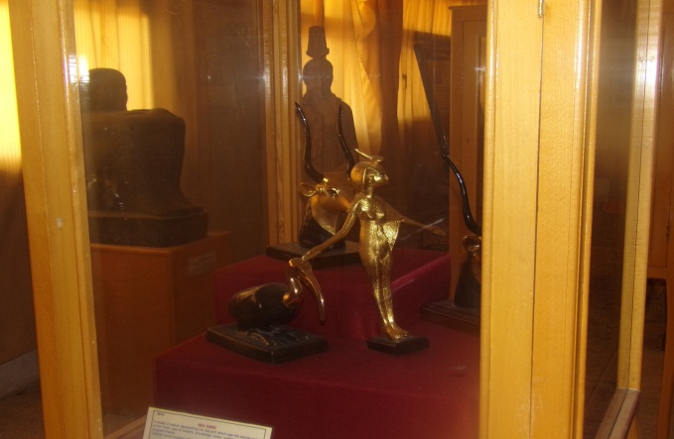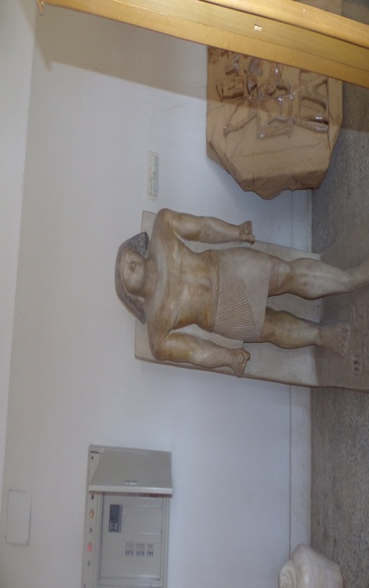

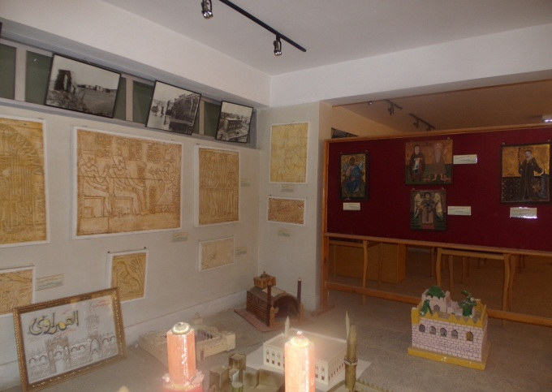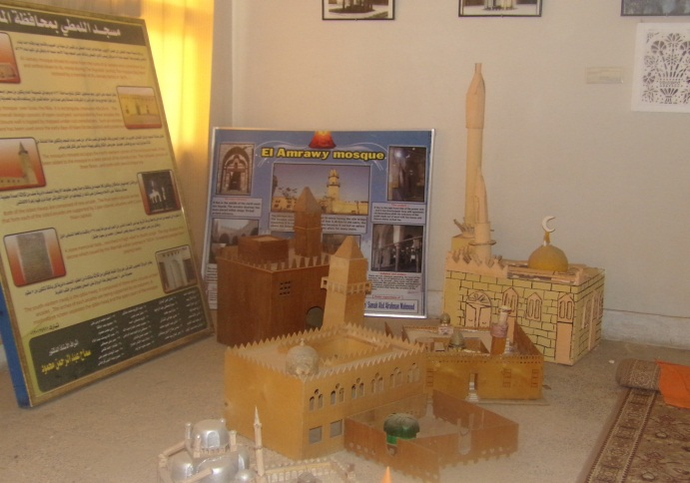

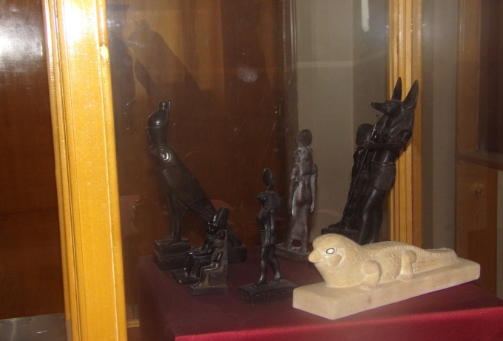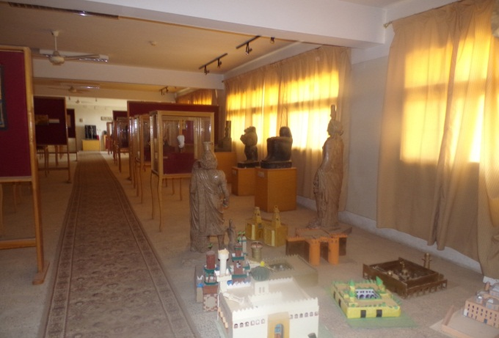

المغسلة التعليمية

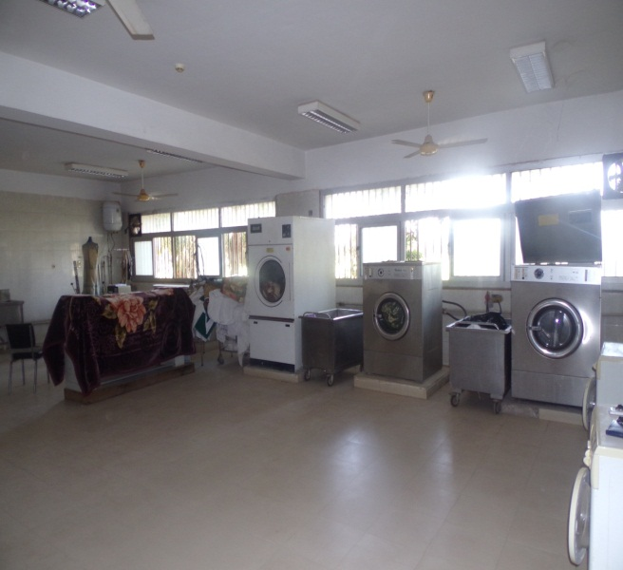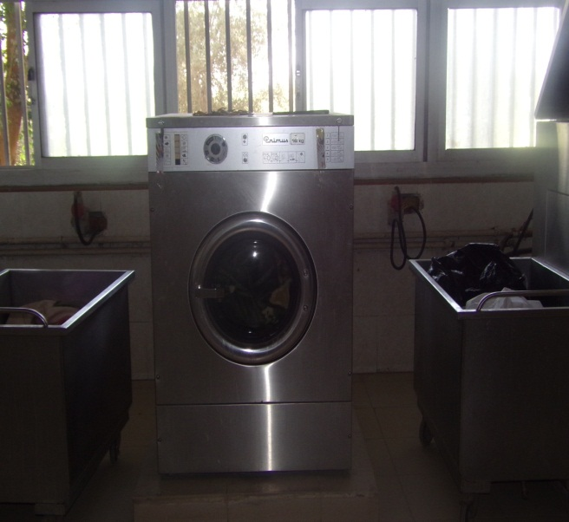

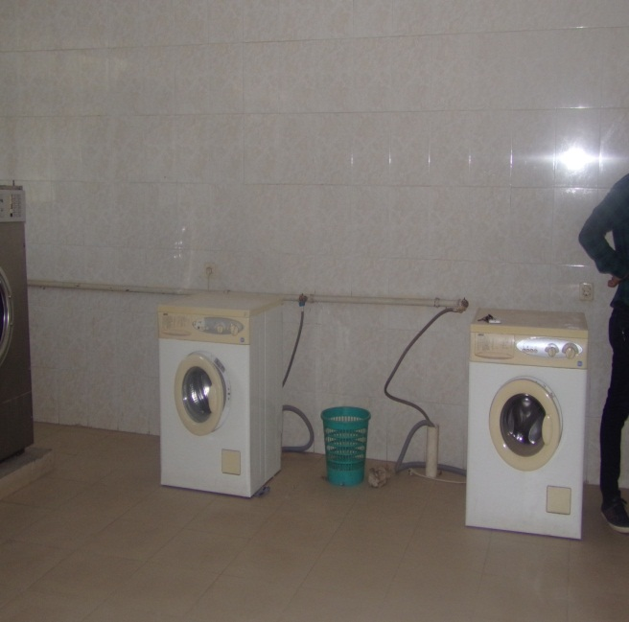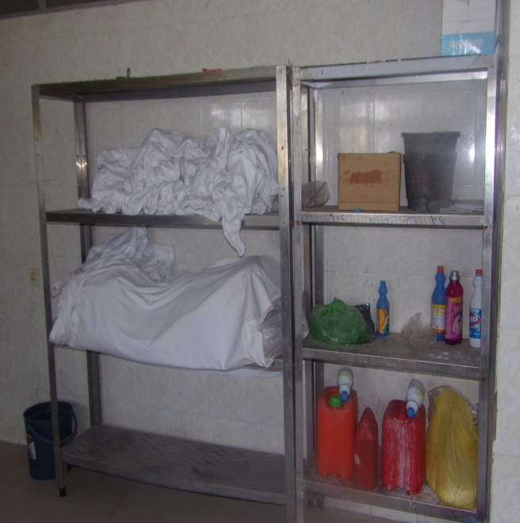

المطبخ التعليمي
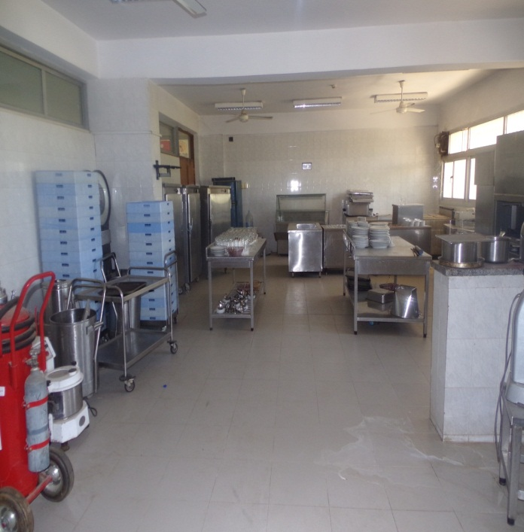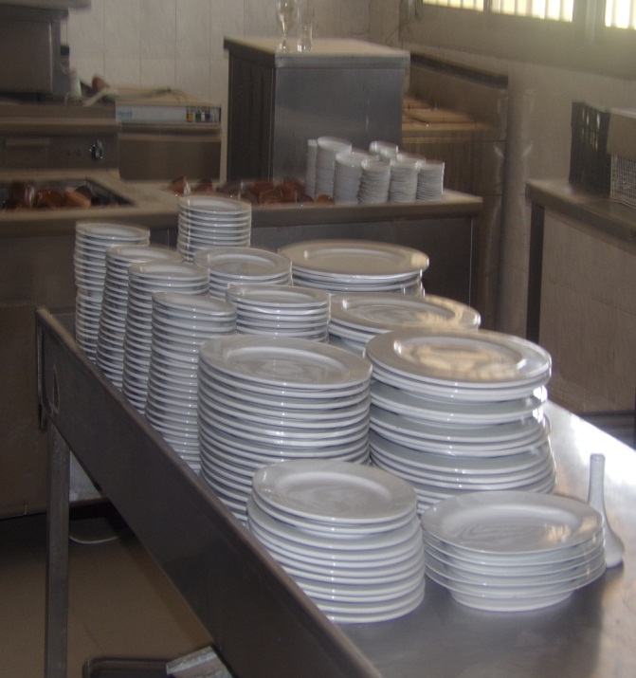

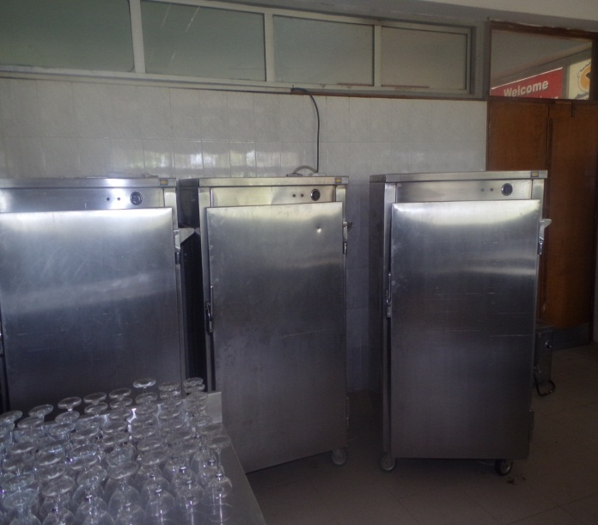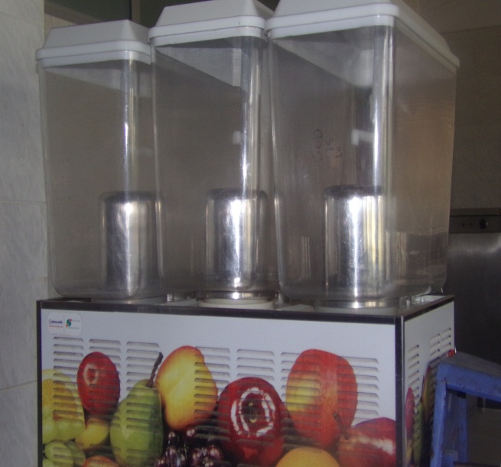

المطعم
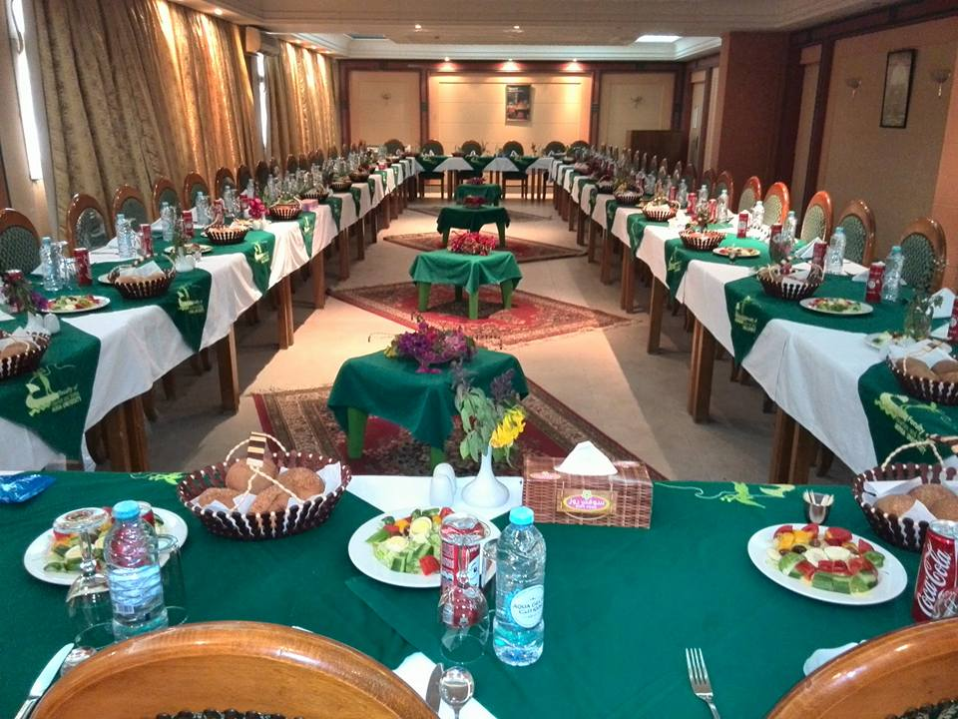
قاعات التدريس
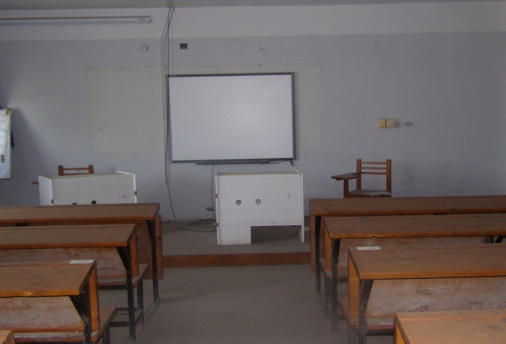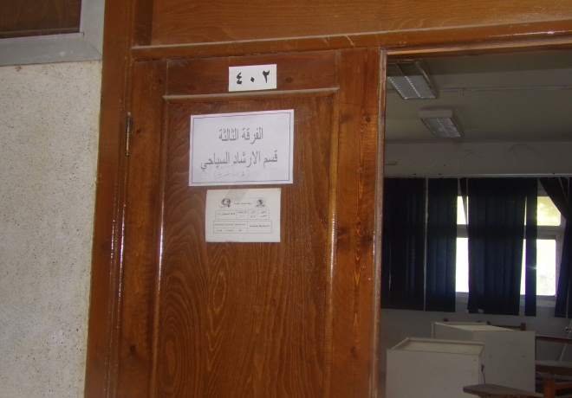

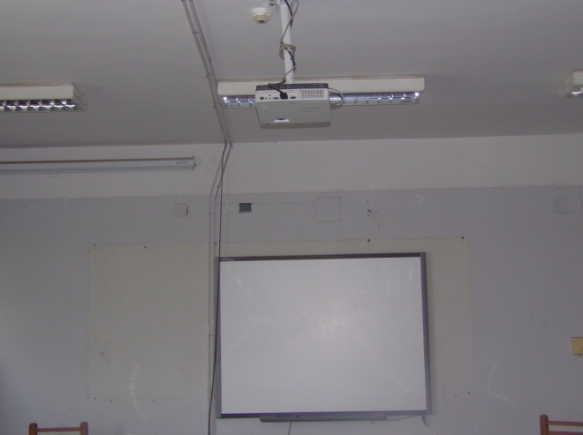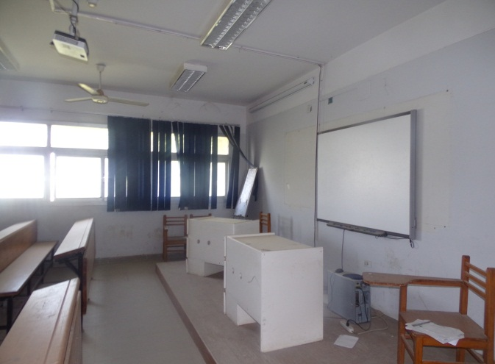

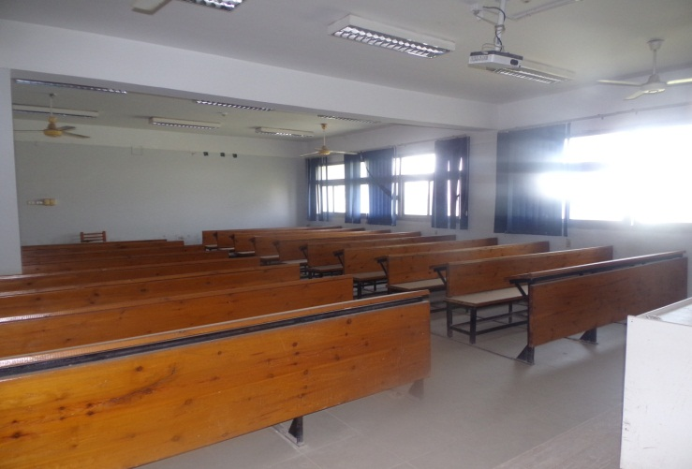
الكنترولات
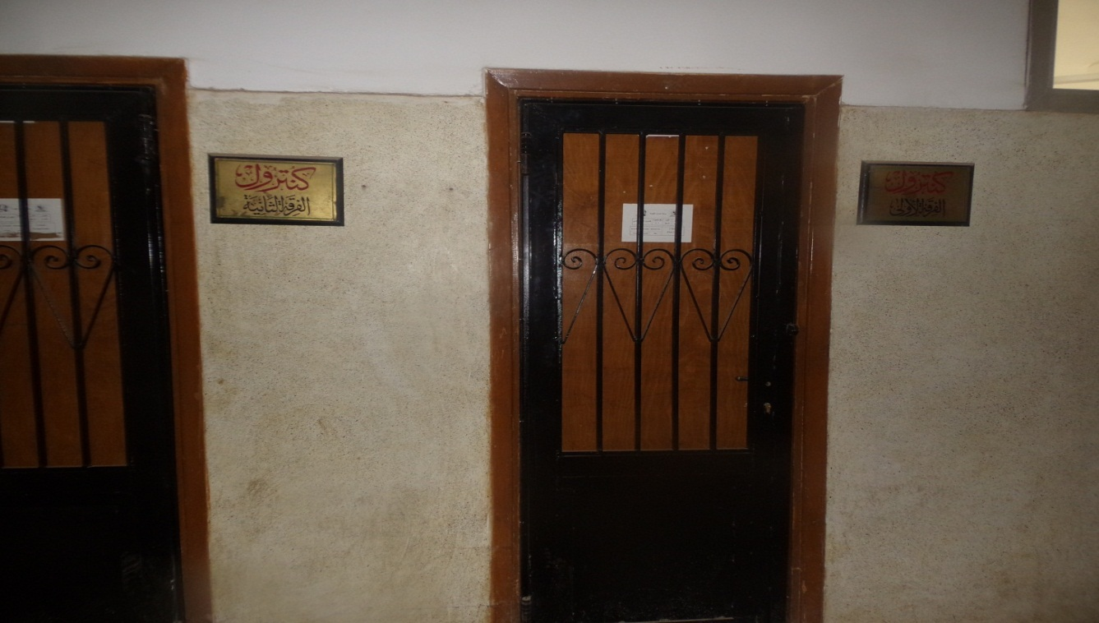

قاعة الاستقبال
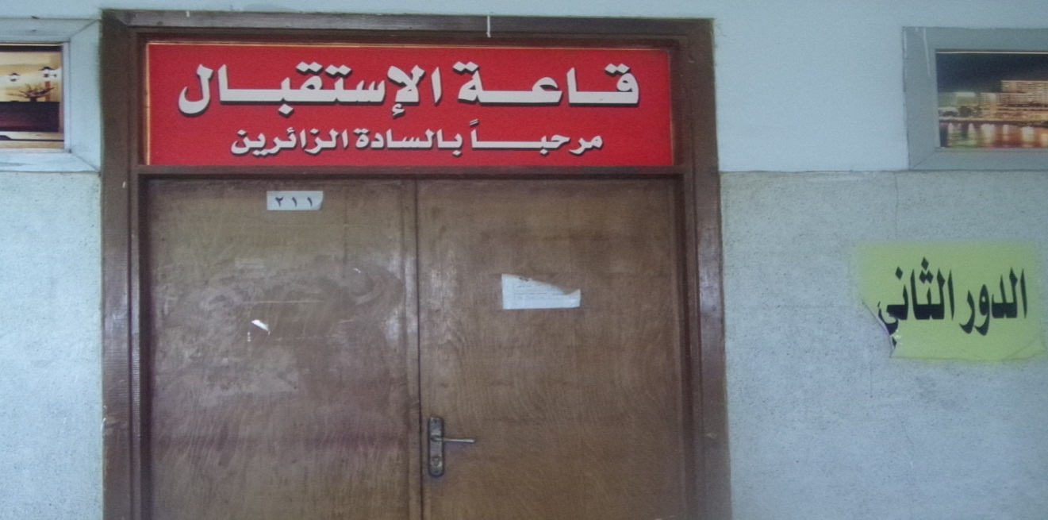
قاعة الاماديوس
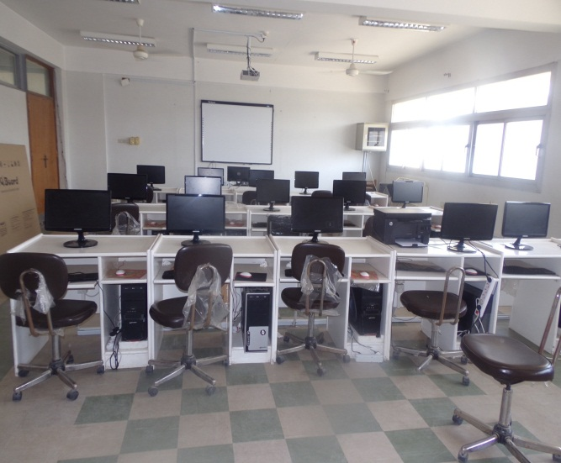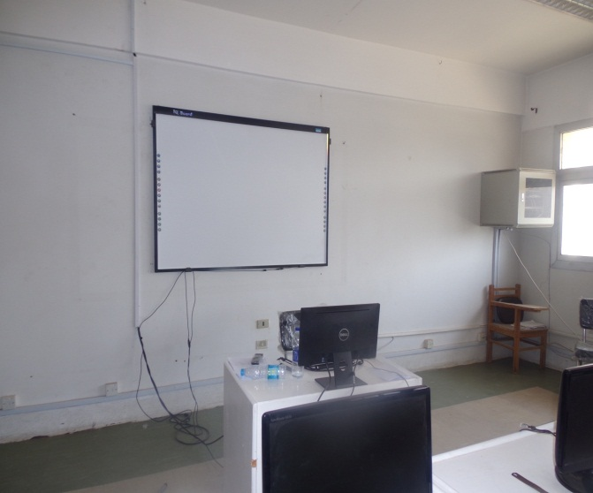

معامل الكمبيوتر
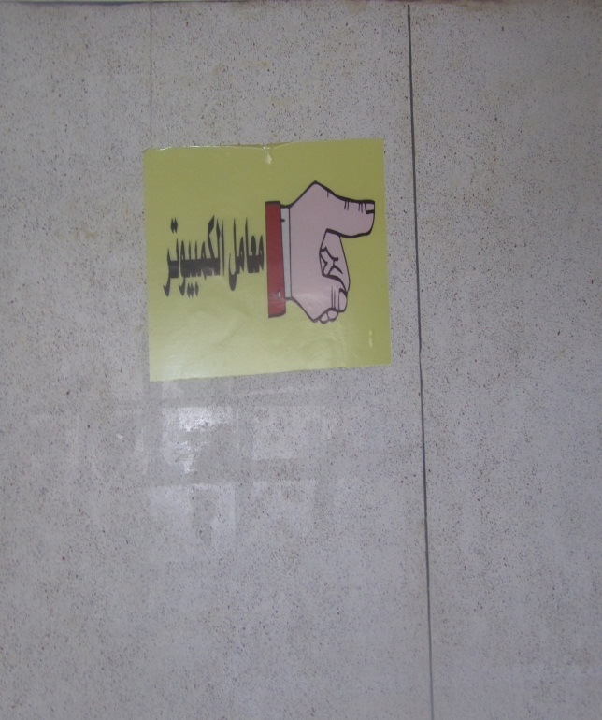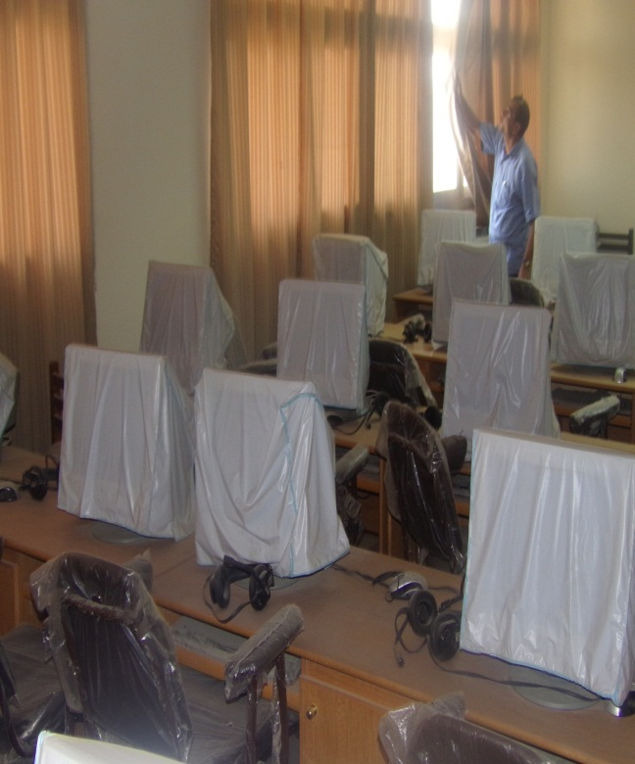

معامل اللغات
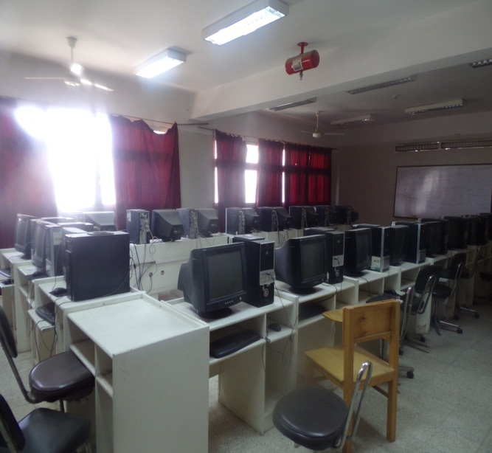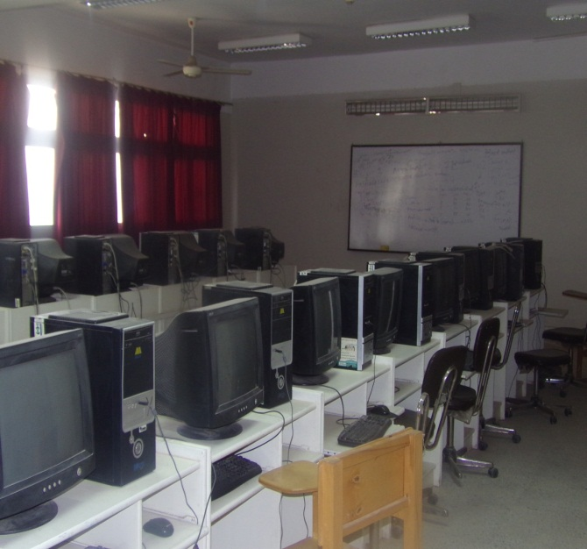

الوحدة العلاجية
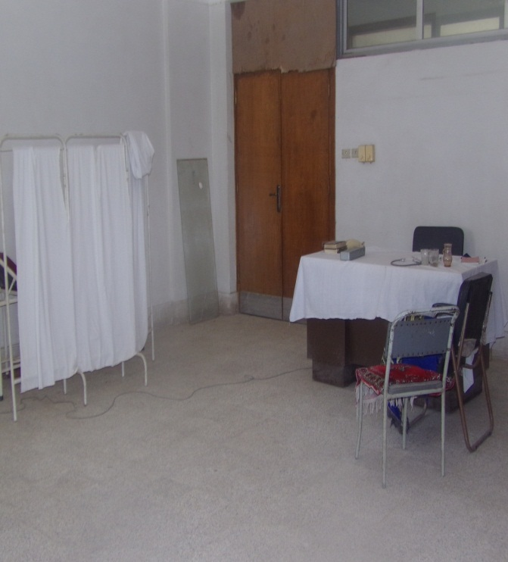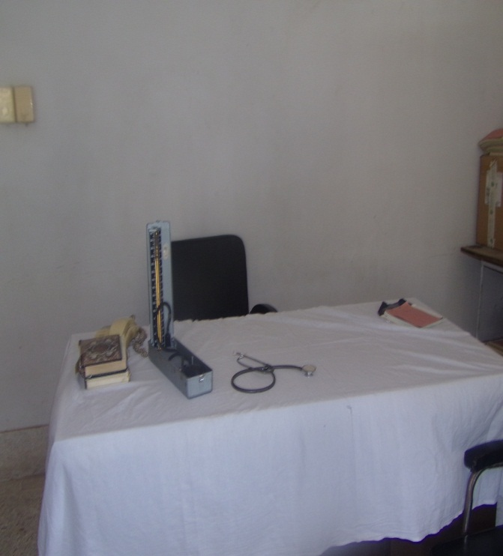

مبنى المدرجات
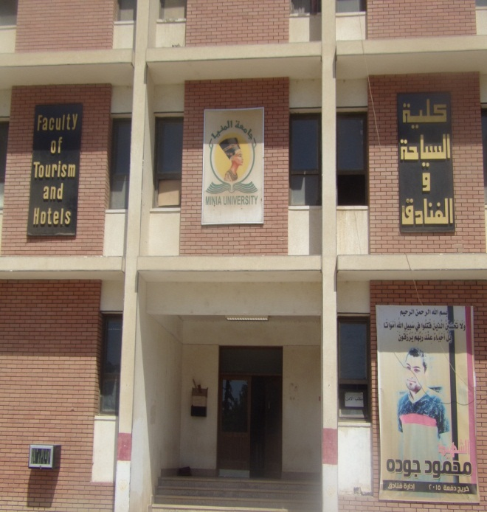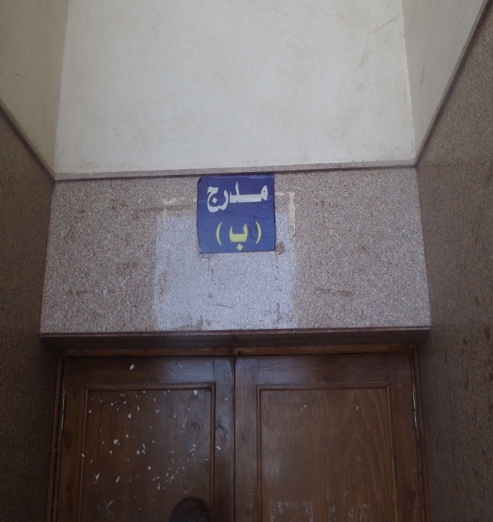

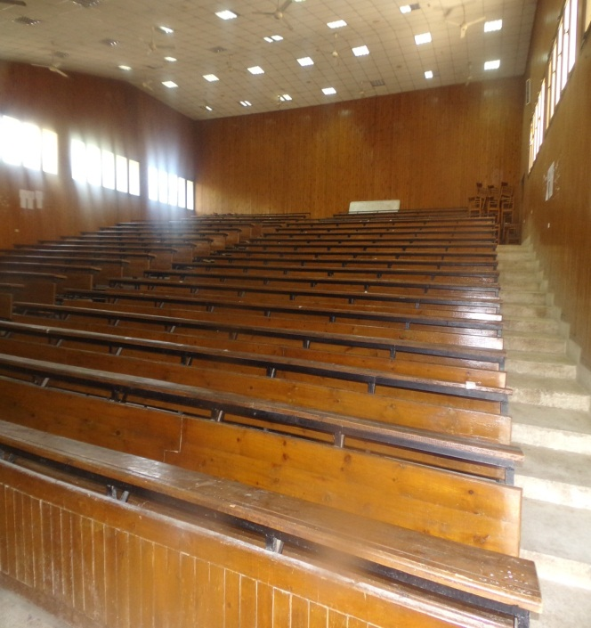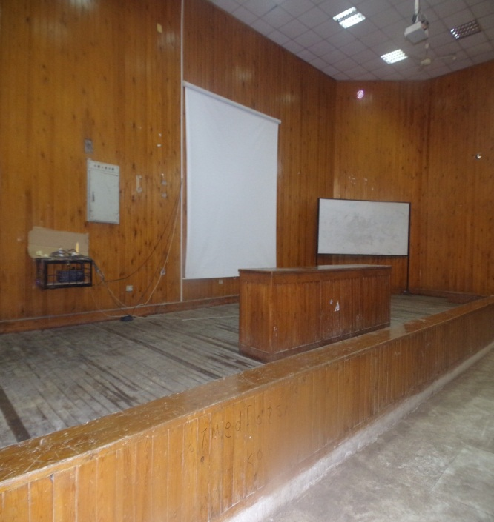

صالة الألعاب الرياضية
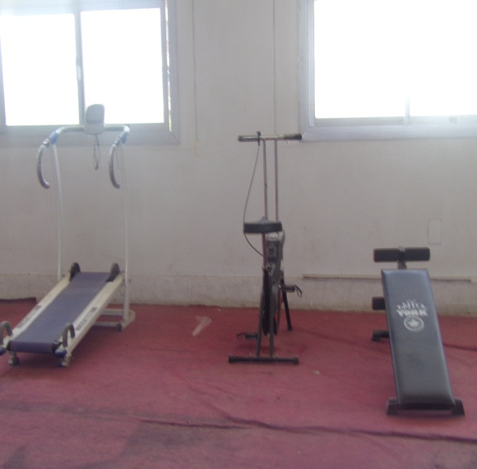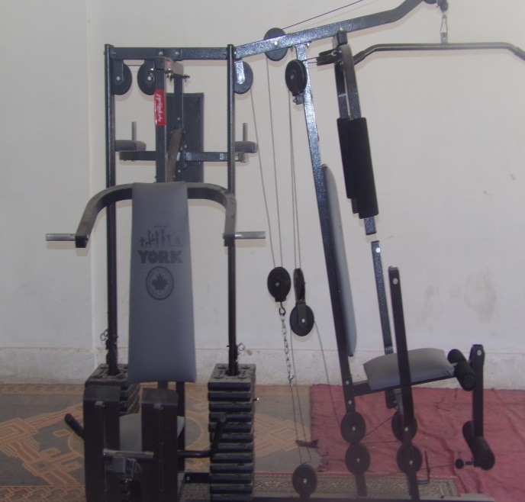

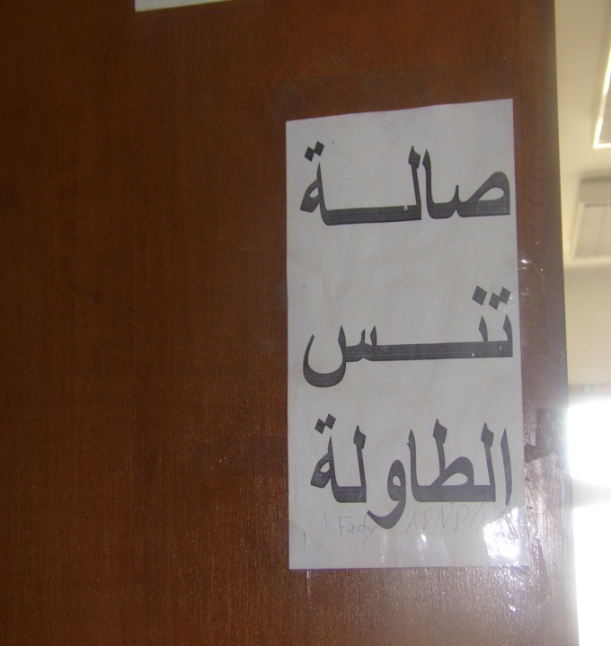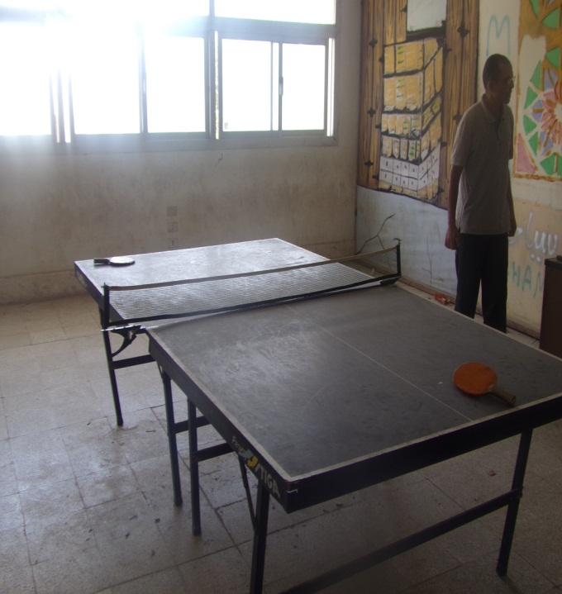

المكتبة
